建设项目环境影响报告表
（污染影响类）

项 目 名 称 ： 矿用新能源研发实验室项目
建设单位（盖章）：天地科技股份有限公司北京技术研究分公司
编 制 日 期 ： 2026年2月

中华人民共和国生态环境部

一、建设项目基本情况
建设项目名称 | 矿用新能源研发实验室项目
项目代码 | /
建设单位  联系人 | 郭辰辰 | 联系方式 | 15301383835
建设地点 | 北京市朝阳区和平里青年沟东路5号45号楼
地理坐标 | 东经116度25分23.932秒，北纬39度57分44.520秒
国民经济行业类别 | M7320工程和技术研究和实验发展 | 建设项目行业类别 | 四十五、研究和实验发展，98.专业实验室、研发（实验）基地
建设性质 | ☑新建  改建  扩建  技术改造 | 建设项目申报情形 | ☑首次申报项目  不予批准后再次申报项目  超五年重新审核项目  重大变动重新报批项目
项目审批（核准/备案）部门（选填） | 无 | 项目审批（核准/  备案）文号（选填） | 无
总投资（万元） | 3400 | 环保投资（万元） | 50
环保投资占比（%） | 1.47 | 施工工期 | 2个月
是否开工建设 | ☑否  是： | 用地（用海）  面积（m²） | 529.3
专项评价设置情况 | 无
规划情况 | 无
规划环境影响评价情况 | 无
规划及规划环境影响评价符合性分析 | 无
其他符合性分析 | - 产业政策符合性分析：  本项目从事电池材料研发，属于《产业结构调整指导目录（2024年本）》中“三十一、科技服务业”中，新材料科技服务业，属于“鼓励类”项目。  本项目不属于《北京市新增产业的禁止和限制目录（2022年版）》中禁止和限制类中所列的项目。  本项目从事电池研发，不属于《市场准入负面清单（2025年版）》禁止类事项。  综上，本项目符合产业政策的要求。  - 选址合理性分析  本项目利用现有自有房屋进行建设，不新建房屋，房屋所有权人：煤炭科学研究总院有限公司，房屋所有权证号：“京房权证 朝国05字第001957号”，房屋用途为办公、科研。本项目符合房屋规划用途，项目选址合理可行。  - 与“三线一单”符合性分析  - 生态保护红线符合性分析  根据《北京市人民政府关于发布北京市生态保护红线的通知》(京政发(2018)18号)，全市生态保护红线包括水源涵养、水土保持和生物多样性维护的生态功能重要区、水土流失生态敏感区以及市级以上禁止开发区域和有必要严格保护的其他各类保护地。  本项目位于北京市朝阳区和平里青年沟东路5号45号楼，根据《北京市人民政府关于发布北京市生态保护红线的通知》（京政发〔2018〕18号），本项目所在区域无重点生态功能区、生态敏感区、生态脆弱区、生物多样性保护优先区和自然保护区，未触及北京市生态保护红线，符合生态保护红线的要求。本项目与北京市生态红线位置关系见下图。  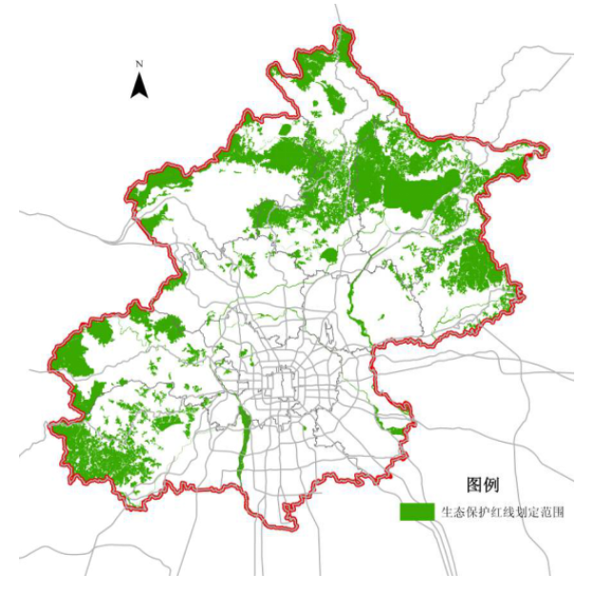  本项目  - 本项目与北京市生态保护红线位置关系图  - 环境质量底线符合性分析  根据北京市生态环境局发布的《2024年北京市生态环境状况公报》(2025年5月9日发布)，2024年朝阳区各污染物浓度均达到《环境空气质量标准》(GB3095-2012)限值要求，北京市O₃日最大8小时平均浓度未能达到《环境空气质量标准》(GB3095-2012)限值要求，其他污染物现状浓度达到上述标准要求，判定项目所在区为环境空气质量不达标区。本项目根据不同过程废气类别分别采用万向罩、通风橱收集，并经活性炭处理装置吸附处理，满足达标排放要求。随着北京市大气污染治理的措施的逐步实施，环境空气质量持续改善，本项目的实施不会突破大气环境质量底线。  项目所在地附近地表水体为南侧的1.5km处的北护城河，根据北京市五大水系各河流、水库水体功能划分与水质分类，北护城河水体功能为Ⅳ类。根据北京市生态环境局网站公布的近一年河流水质状况，北护城河现状水质均能够达到《地表水环境质量标准》（GB3838-2002）中Ⅳ类标准限值。项目废水包括生活污水、设备容器第二次清洗废水，以上废水一起进入化粪池处理，最后通过市政管网排入高碑店再生水厂处理，不直接排入地表水体，不会突破水环境质量底线。  本项目实验设备均为低噪声设备，且采取了减振、隔声等措施，厂界噪声预测值达标，不会突破声环境质量底线。  项目产生的固体废物分类收集，建设规范的固体废物暂存间，所有固体废物定期委托有资质的单位处置。  项目运营期废气、废水、噪声等达标排放，固体废物合理处置，不会突破环境质量底线。  - 资源利用上线符合性分析  本项目属于实验研发项目，电力及水资源消耗量相对于区域资源利用总量很少，电力及水资源有保证；项目不新增用地，租用现有厂房，用地符合规划要求。因此项目资源利用情况不会突破区域资源利用上线，符合资源利用上线的要求。  - 环境准入负面清单  根据《关于北京市生态环境分区管控(“三线一单”)的实施意见》，北京市生态环境管控分为优先保护单元、重点管控单元和一般管控单元三类区域。  2024年12月25日，北京市生态环境局发布了《北京市生态环境局关于生态环境分区管控动态更新成果的通告》(通告(2024)33号)，发布了北京市生态环境分区管控动态更新成果，根据该成果，本项目位于重点管控单元，本项目在《北京市生态环境管控分区图》中的位置示意图见下图。  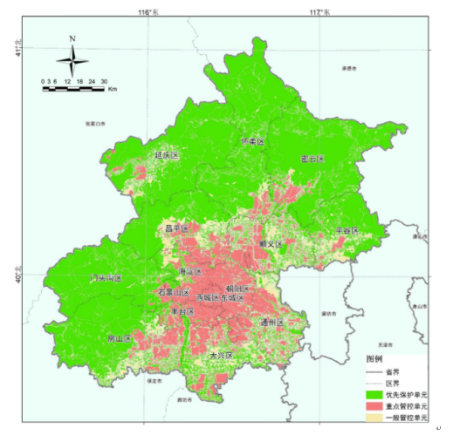  本项目  - 本项目在北京市生态环境管控分区图中的位置示意图  根据北京市生态环境局“北京市生态环境局政府网站-政务服务-生态环境分区管控(‘三线一单’)系统”，本项目属于和平街街道街道（乡镇）重点管控单元，环境管控单元编码为ZH11010520008，本项目在本重点管控单元图中位置见下图。  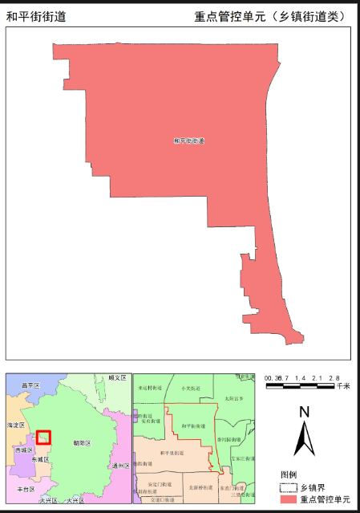  本项目  - 本项目与和平街街道管控单元位置关系图  现就全市总体环境准入清单、五大功能区环境准入清单及环境管控单元环境准入清单的符合性进行分析。

其他符合性分析 | 1）全市总体生态环境准入清单  本项目属于街道（乡镇）重点管控单元，具体符合性分析见下表。  - 项目与街道（乡镇）重点管控单元生态环境总体准入清单管控要求符合性分析一览表  - 五大功能区生态环境准入清单  本项目所在区域属于中心城区（首都功能核心区除外）区域，项目与中心城区（首都功能核心区除外）生态环境准入清单的符合性分析见下表。  - 中心城区（首都功能核心区除外）生态环境准入清单  - 环境管控单元生态环境准入清单  本项目与街道（乡镇）重点管控单元准入清单的符合性分析见下表  - 街道（乡镇）重点管控单元生态环境准入清单  综上所述，本项目符合“三线一单”的准入要求。
  管控类别 | 重点管控要求 | 本项目符合性 | 是否  符合
  空间布局约束 | 1.严格执行《北京市新增产业的禁止和限制目录（2022年版）》、北京市《建设项目规划使用性质正面和负面清单》、《外商投资准入特别管理措施(负面清单)（2021年版）》《自由贸易试验区外商投资准入特别管理措施（负面清单）（2021年版）》《北京市“十四五”时期高精尖产业发展规划》《北京市“十四五”时期生态环境保护规划》。  2.严格执行《北京市工业污染行业生产工艺调整退出及设备淘汰目录（2022年版）》。  3.严格执行《北京城市总体规划(2016年-2035年)》《北京市国土空间近期规划(2021年—2025年)》及分区规划中的空间布局约束管控要求。  4.严格执行《北京市高污染燃料禁燃区划定方案（试行）》，高污染燃料禁燃区内任何单位不得新建、扩建高污染燃料燃用设施，不得将其他燃料燃用设施改造为高污染燃料燃用设施。  5.严格执行《北京市水污染防治条例》，通过合理规划工业布局，引导工业企业入驻工业园区；规划禁养区内已有的畜禽养殖场、养殖小区项目，由所在地区人民政府限期拆除。  6.严格执行《北京市大气污染防治条例》，禁止销售不符合标准的散煤及制品；在居民住宅楼、未配套设立专用烟道的商住综合楼、商住综合楼内与居住层相邻的商业楼层内，禁止新建、改建、扩建产生油烟、异味、废气的饮食服务、服装干洗和机动车维修等项目。  7.严格执行《北京历史文化名城保护条例》，严格控制建设规模和建筑高度，保护景观视廊和空间格局；逐步开展环境整治、生态修复，恢复大尺度绿色空间。 | 1、本项目不属于《北京市新增产业的禁止和限制目录（2022年版）》中禁止和限制类项目；项目不在本北京市《建设项目规划使用性质正面和负面清单》中；项目不属于外商投资和自由贸易类项目；项目为电池材料研发项目，符合《北京市“十四五”时期高精尖产业发展规划》《北京市“十四五”时期生态环境保护规划》要求。  2、本项目的生产工艺和设备未列入《北京市工业污染行业生产工艺调整退出及设备淘汰目录（2025年版）》。  3.本项目符合《北京城市总体规划(2016年-2035年)》《北京市国土空间近期规划(2021年—2025年)》及朝阳区规划中的空间布局约束管控要求。  4.项目不涉及高污染燃料。  5.本项目用水量较少，单位制定节水措施，减少项目用水量。  6.本项目严格执行《北京市大气污染防治条例》的要求。  7.本项目严格执行《北京历史文化名城保护条例》的要求。 | 符合
  污染物排放管控 | 1.严格执行《中华人民共和国环境保护法》《中华人民共和国大气污染防治法》《中华人民共和国水污染防治法》《中华人民共和国土壤污染防治法》《中华人民共和国固体废物污染环境防治法》《北京市大气污染防治条例》《北京市水污染防治条例》《北京市土壤污染防治条例》《排污许可管理条例》等法律法规以及国家、地方环境质量标准和污染物排放标准。  2.严格执行《北京市机动车和非道路移动机械排放污染防治条例》，优化道路设置和运输结构，推广新能源的机动车和非道路移动机械应用，加强机动车和非道路移动机械排放污染防治。  3.严格执行《绿色施工管理规程》。  4.严格执行《北京市水污染防治条例》，城镇污水应当集中处理，统筹安排建设污水集中处理设施及配套污水管网，提高城镇污水的收集率和处理率；建设规模化畜禽养殖场、养殖小区，配套建设集中式畜禽粪污综合利用设施或者无害化处理设施。规模化畜禽养殖企业应当采取防渗漏、防流失、防遗撒措施，防止畜禽养殖废水、粪污渗漏、溢流、散落对环境造成污染。  5.严格执行《中华人民共和国清洁生产促进法》《中华人民共和国循环经济促进法》。  6.严格执行《建设项目主要污染物排放总量指标审核及管理暂行办法》《原北京市环境保护局关于建设项目主要污染物排放总量指标审核及管理的补充通知》。  7.严格执行废气、废水、噪声、固体废物等国家、地方污染物排放标准；严格执行锅炉、餐饮、加油站、储油库、印刷业等地方大气污染物排放标准，强化重点领域大气污染管控。  8.严格执行《污染地块土壤环境管理办法（试行）》，在土地开发过程中，属于《污染地块土壤环境管理办法（试行）》规定的疑似污染地块，土壤污染状况普查、详查和监测、现场检查表明有土壤污染风险的建设用地地块，用途变更为住宅、公共管理与公共服务用地的，重度污染农用地转为城镇建设用地的要按照有关规定开展土壤污染状况调查等。  9.严格执行《北京市烟花爆竹安全管理规定》，五环路以内（含五环路）及各区人民政府划定的禁放区域禁止燃放烟花爆竹。  10.严格执行《中共中央国务院关于深入打好污染防治攻坚战的意见》《中共北京市委 北京市人民政府关于深入打好北京市污染防治攻坚战的实施意见》，开展大气面源治理；推动规模化畜禽养殖场全部配备粪污处理设施，畜禽粪污综合利用率达到95%以上。  11.严格执行《北京市“十四五”时期生态环境保护规划》《北京市“十四五”时期土壤污染防治规划》。  12.严格执行《北京市“十四五”时期应对气候变化和节能规划》《北京市“十四五”时期能源发展规划》《北京市碳达峰实施方案》《北京市“十四五”时期制造业绿色低碳发展行动方案》，大力推广超低能耗建筑，推进既有建筑节能改造；积极引导绿色出行，加快优化车辆结构，加强航空和货运领域节能降碳；加强对本市甲烷、六氟化硫、氧化亚氮、全氟化碳等非二氧化碳温室气体的监测统计和科学管理。  13.严格执行《北京市建设工程扬尘治理综合监管实施方案(试行)》《北京市预拌混凝土行业减量集约高质量发展指导意见（2019—2026年）》，坚持施工扬尘和站点扬尘高效精准治理。 | 1.本项目严格执行《中华人民共和国环境保护法》《中华人民共和国大气污染防治法》《中华人民共和国水污染防治法》《中华人民共和国土壤污染防治法》《中华人民共和国固体废物污染环境防治法》《排污许可管理条例》《北京市大气污染防治条例》《北京市水污染防治条例》《北京市土壤污染防治条例》等法律法规以及国家、地方环境质量标准要求。  2.本项目不涉及。  3.本项目建设期对现有房屋简单装修，将严格执行《绿色施工管理规程》的要求。  4.本项目严格执行《北京市水污染防治条例》的要求。  5.本项目严格执行《中华人民共和国清洁生产促进法》《中华人民共和国循环经济促进法》。  6.项目按要求进行总量申请，运行过程严格控制总量。  7.项目严格执行废气、废水、噪声、固体废物等国家、地方污染物排放标准，确保达标排放。  8.项目不涉及污染地块。  9..项目不涉及。  10.项目严格执行《中共中央国务院关于深入打好污染防治攻坚战的意见》《中共北京市委 北京市人民政府关于深入打好北京市污染防治攻坚战的实施意见》要求，项目不涉及面源。  11.项目严格执行《北京市“十四五”时期生态环境保护规划》《北京市“十四五”时期土壤污染防治规划》的要求。  12.项目严格执行《北京市“十四五”时期应对气候变化和节能规划》《北京市“十四五”时期能源发展规划》《北京市碳达峰实施方案》《北京市“十四五”时期制造业绿色低碳发展行动方案》的要求，制定节能措施，降低能源消耗。  13.本项目不涉及。 | 符合
  环境风险防控 | 1.严格执行《中华人民共和国环境保护法》《中华人民共和国大气污染防治法》《中华人民共和国水污染防治法》《中华人民共和国土壤污染防治法》《中华人民共和国固体废物污染环境防治法》《北京市大气污染防治条例》《北京市水污染防治条例》《中华人民共和国水土保持法》《国家突发环境事件应急预案》《企业事业单位突发环境事件应急预案备案管理办法（试行）》《北京市突发环境事件应急预案》《北京市空气重污染应急预案（2023年修订）》等法律法规文件要求，完善环境风险防控体系，提高区域环境风险防范能力。  2.落实《北京城市总体规划(2016年-2035年)》要求，强化土壤污染源头管控，加强污染地块再开发利用的联动监管。 | 1.本项目严格执行《中华人民共和国环境保护法》《中华人民共和国大气污染防治法》《中华人民共和国水污染防治法》《中华人民共和国土壤污染防治法》《中华人民共和国固体废物污染环境防治法》《北京市大气污染防治条例》《北京市水污染防治条例》《中华人民共和国水土保持法》《国家突发环境事件应急预案》、《企业事业单位突发环境事件应急预案备案管理办法（试行）》等法律法规文件要求。本项目针对风险物质使用储存等风险环节，提出风险防范措施。  2.本项目废气、废水能达标排放，固体废物能得到安全贮存和处置，且采取了满足标准要求的防渗措施，对地下水和土壤环境影响可控。 | 符合
  资源利用效率 | 1.严格执行《中华人民共和国水法》《北京市节水条例》《北京市人民政府关于实行最严格水资源管理制度的意见》《北京市“十四五”时期污水处理及资源化利用发展规划》《北京市“十四五”节水型社会建设规划》《关于北京市加强水生态空间管控工作的意见》，加强用水管控。  2.落实《北京城市总体规划(2016年-2035年)》要求，坚守建设用地规模底线，严格落实土地用途管制制度，腾退低效集体产业用地，实现城乡建设用地规模减量。  3.执行《中华人民共和国节约能源法》《大型公共建筑制冷能耗限额》《供热锅炉综合能源消耗限额》《供暖系统运行能源消耗限额》《民用建筑能耗指标》《商场、超市能源消耗限额》《北京市碳达峰碳中和工作领导小组办公室关于印发北京市民用建筑节能降碳工作方案暨“十四五”时期民用建筑绿色发展规划的通知》《北京市发展和改革委员会 北京市住房和城乡建设委员会关于印发建立健全北京市公共建筑能效评估方法和制度的工作方案的通知》以及北京市单位产品能源消耗限额系列标准，强化建筑、交通、工业等领域的节能减排和需求管理。 | 1.本项目用水由市政给水管网提供，严格执行《中华人民共和国水法》《北京市节水条例》《北京市人民政府关于实行最严格水资源管理制度的意见》《北京市“十四五”节水型社会建设规划》《关于北京市加强水生态空间管控工作的意见》，加强用水管控。  2.本项目利用现有建筑物，不新增用地，符合《北京城市总体规划(2016年-2035年)》要求。  3.项目不属于高耗能行业，且项目不涉及锅炉，项目能耗和碳排放满足要求。项目严格执行《中华人民共和国节约能源法》以及《北京市“十四五”时期能源发展规划》《北京市“十四五”时期应对气候变化和节能规划》。 | 符合
  管控类别 | 重点管控要求 | 本项目符合性 | 是否符合
  空间布局约束 | 1.执行《北京市新增产业的禁止和限制目录（2022年版）》适用于中心城区的管控要求。  2.执行《建设项目规划使用性质正面和负面清单》适用于中心城区的管控要求。  3.涉及生态保护红线及相关法定保护空间的应执行优先保护类总体准入清单。 | 1.对照《北京市新增产业的禁止和限制目录（2022年版）》中适用于中心城区要求，本项目不属于禁止和限制项目。  2.本项目不在北京市《建设项目规划使用性质正面和负面清单》中。  3.项目位于北京市朝阳区和平里青年沟东路5号45号楼，项目不涉及生态保护红线及相关法定保护空间。 | 符合
  污染物排放管控 | 1.全域禁止使用高排放非道路移动机械。  2.必须遵守污染物排放的国家标准和地方标准；在实施重点污染物排放总量控制的区域内，还必须符合重点污染物排放总量控制的要求。  3.严格控制开发强度与建设规模，有序疏解人口和功能。严格限制新建和扩建医疗、行政办公、商业等大型服务设施。  4.工业园区配套建设废水集中处理设施。  5.依法关闭或搬迁禁养区内的畜禽养殖场（小区）和养殖专业户。新建、改建、扩建规模化畜禽养殖场（小区）要实施雨污分流、粪便污水资源化利用。  6.禁止在居民住宅楼、未配套设立专用烟道的商住综合楼、商住综合楼内与居住层相邻的商业楼层内，新建、改建、扩建产生油烟、异味、废气、噪声污染的饮食服务、服装干洗、机动车维修。  7.朝阳区开展大气污染精细化治理,组织空气质量排名靠后的街道(乡镇)进行综合整治；朝阳区、海淀区、石景山区组织对来广营汽修集群、绿谷汽修集群、古城汽修集群开展VOCs高值区域溯源精细化管理；石景山区开展区级强制性清洁生产审核试点。 | 1.项目不涉及高排放非道路移动机械。  2.本项目废气、废水、噪声均满足国家地方污染物排放标准，固体废物合理处置，满足国家、地方相关要求。  3.项目为研发项目，工作人员较少，项目不属于医疗、行政办公、商业等大型服务设施。  4.项目不属于工业园区项目，项目废水进化粪池处理后进市政管网。  5.本项目不涉及。  6.项目不不涉及。  7.本项目为研发项目，项目采取严格的管控措施，废气经统一收集处理后排放，废气排放满足标准要求。 | 符合
  环境风险防控 | 1.禁止新设立带有储存设施的危险化学品经营企业（涉及国计民生和城市运行的除外）。  2.禁止新设立或迁入危险货物道路运输业户（含车辆）（使用清洁能源车辆的道路货物运输业户除外）。  3.应充分考虑污染地块的环境风险，合理确定土地用途。  4.有效落实空气重污染各项应急减排措施，引导提高施工工地和应急减排清单企业的绩效等级，引导使用纯电动、氢燃料电池的车辆和非道路移动机械. | 1.本项目不涉及。  2.本项目不涉及。  3.本项目不涉及。  4.本项目严格落实空气重污染各项应急减排措施的相关要求。 | 符合
  资源利用效率 | 1.坚持疏解整治促提升，坚持“留白增绿”，创造优良人居环境。 | 1.本项目为电池材料研发项目，研发人员较少，符合以上要求。 | 符合
  管控类别 | 重点管控要求 | 本项目符合性 | 是否  符合
  空间布局约束 | 1.执行重点管控类[街道（乡镇）]生态环境总体准入清单和中心城区（首都功能核心区除外）生态环境准入清单的空间布局约束准入要求。 | 1.重点管控类[街道（乡镇）]生态环境总体准入清单和中心城区（首都功能核心区除外）生态环境准入清单的空间布局约束准入要求。 | 符合
  污染物排放管控 | 1.执行重点管控类[街道（乡镇）]生态环境总体准入清单和中心城区（首都功能核心区除外）生态环境准入清单的污染物排放管控准入要求。  2.严格高污染燃料禁燃区管控，禁燃区内任何单位不得新建、扩建高污染燃料燃用设施，不得将其他燃料燃用设施改造为高污染燃料燃用设施。 | 1．重点管控类[街道（乡镇）]生态环境总体准入清单和中心城区（首都功能核心区除外）生态环境准入清单的空间布局约束准入要求。  2．本项目不涉及。 | 符合
  环境  风险  防控 | 1.执行重点管控类[街道（乡镇）]生态环境总体准入清单和中心城区（首都功能核心区除外）生态环境准入清单的空间布局约束准入要求。 | 1.重点管控类[街道（乡镇）]生态环境总体准入清单和中心城区（首都功能核心区除外）生态环境准入清单的空间布局约束准入要求。 | 符合
  资源  利用  效率 | 1.执行重点管控类[街道（乡镇）]生态环境总体准入清单和中心城区（首都功能核心区除外）生态环境准入清单的空间布局约束准入要求。 | 1.重点管控类[街道（乡镇）]生态环境总体准入清单和中心城区（首都功能核心区除外）生态环境准入清单的空间布局约束准入要求。 | 符合

二、建设项目工程分析
建设内容 | - 项目由来  天地科技股份有限公司北京技术研究分公司成立于2021年5月，注册地址：北京市朝阳区青年沟(天地科技股份有限公司)1幢平房104。2026年2月，公司租赁煤炭科学研究总院有限公司闲置房屋（气化小院（实验室））建设矿用新能源研发实验室项目，项目建成后分别进行电池材料研发实验40批次/a、软包电芯实验20批次/a。  - 项目概况  1、项目名称：矿用新能源研发实验室  2、建设单位：天地科技股份有限公司北京技术研究分公司  3、建设地点：北京市朝阳区和平里青年沟东路5号45号楼。  4、建筑面积：527.3m²  - 编制依据  据《〈建设项目环境影响评价分类管理名录〉北京市实施细化规定（2022年本）》，“四十五、研究和实验发展”中“98专业实验室、研发（实验）基地”，其中：“P3、P4生物安全实验室、转基因实验室”应编制环境影响报告书，“其他（不产生实验废气、废水、危险废物的除外）”应编制环境影响报告表。本项目为研发实验室项目，不涉及中试及以上规模的研发实验，不涉及P3、P4生物安全实验室、转基因实验室，但实验过程会产生废气、废水及危险废物，因此属于“其他（不产生实验废气、废水、危险废物的除外）”，应编制环境影响报告表。  项目涉及辐射装置使用的，应另行申报相关审批手续。  - 建设内容  本项目建设内容详见下表。  - 项目建设内容一览表  - 项目规模  项目建成后实验项目及规模见下表。  - 项目实验项目及规模一览表  - 主要设备  本项目主要设备见下表。  - 项目设备一览表  - 主要原辅材料  项目主要原辅材料见下表。  - 项目原辅材料使用一览表  项目主要原辅材料理化性质详见下表。  - 本主要原辅材料理化性质一览表  - 水平衡分析  1、给水  本项目用水为生活用水、实验用水、冷却用水。  本项目员工9人，根据《建筑给水排水设计标准》（GB50015-2019）规定，人均生活用水定额按50L/人·d计，项目年工作250d，则生活用水量为112.5m³/a。  本项目实验用水研发过程浆料制备用水、包括设备容器清洗用水。  研发过程浆料制备用水包括电池材料浆料制备用水、软包电芯研发中的负极浆料制备用水。根据建设单位提供的资料，电池材料浆料制备每批研发实验用纯水110ml，电池材料研发实验40批次/a，用纯水0.0044m³/a，最大日用水量0.0001m³/d；软包电芯研发中的负极浆料制备每批研发实验用纯水1000ml，年研发20批次，用纯水0.02m³/a，最大日用水量0.001m³/d。  设备容器每实验一批清洗一次，每次用水清洗2遍，第一遍用新鲜水清洗，每次用新鲜水0.01m³，第二遍用纯水清洗，每次用纯水0.01m³，电池材料研发实验40批次/a、软包电芯研发实验20批次/a，设备容器清洗用新鲜水0.6m³/a，清洗用新鲜水最大日用水量0.02m³/d；设备容器清洗用纯水0.6m³/a，清洗用纯水最大日用水量0.02m³/d。  本项目合计用纯水0.6244m³/a、最大日用纯水量0.0211m³/d，纯水由一台纯水机制备，采用过滤+反渗透工艺，制水率70%，则纯水制备用新鲜水0.892m³/a、纯水制备最大日用新鲜水0.03m³/d。  本项目空气干燥、N-甲基吡咯烷酮回收需要冷却水冷凝，采用水循环散热，循环水根据损耗定期补加新鲜水，根据建设单位提供的资料，冷却用新鲜水5m³/a。  本项目合计用新鲜水118.992m³/a。  （2）排水  本项目排水包括生活污水、设备容器第二遍清洗废水、纯水制备废水。  生活废水产生量按用水量的85%，计95.63m³/a、0.38m³/d。  设备容器清洗废水损耗率为10%，第一遍清洗用新鲜水0.6m³/a，废液产生量为0.54m³/a，做为危险废物收集处理；第二遍清洗用纯水0.6m³/a，清洗废水产生量0.54m³/a，与其他废水一期进化粪池。设备容器清洗最大日排水量0.036m³/d。  纯水制备用新鲜水0.892m³/a，制水率70%，纯水制备废水产生量0.2676m³/a，最大日排水量0.009m³/d。  本项目合计废水排放量96.4376m³/a，最大日排水量0.425m³/d。  生活污水、设备容器第二遍清洗废水、纯水制备废水一起进化粪池处理，最后经市政管网排入高碑店再生水厂。  本项目水平衡表详见下表。  - 本项目水平衡表  本项目水平衡图见下图。  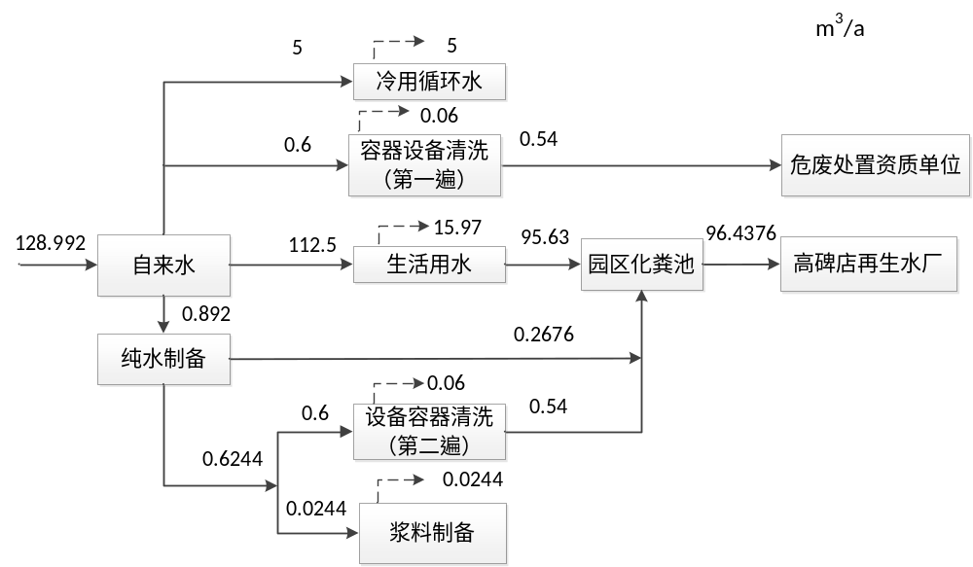  - 本项目水平衡图“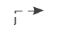”消耗量（m³/a）  - 劳动定员及工作制度  本项目员工9人，不设食宿，年工作时间250天，每天工作8小时，夜间不工作。  - 平面布置、地理位置、周边关系  1、平面布置  本项目所在建筑共1层，在项目区域西侧布置烧结间、配料间、纯水制备间；在项目区域东侧从北向南布置电池测试间、扣电制备间；在项目区域中部北侧从西向东布置危险废物暂存间、一般固体废物暂存间、正极浆料制备间、负极浆料制备间、涂布间、模切间、电芯封装间；在项目区域中部南侧从西向东布置材料表征间、材料制备间、材料性能测试间。具体平面布置见附图3。  2、地理位置  本项目位于北京市朝阳区和平里青年沟东路5号45号楼，地理位置图见附图1。  3、周边关系  本项目东侧隔内部道路13m为煤炭科学研究总院62号楼、南侧5m为煤炭科学研究总院47号楼、北侧34m为煤炭科学研究总院39号楼、西南侧22m为煤炭科学研究总院家属楼。  距离项目最近的市内道路为东侧145m的青年沟路，道路等级为次干路。  本项目周边关系见表2-7、项目周边现场照片见图2-2。  - 本项目周边关系表  - 项目周边照片
  工程  类别 | 工程名称 | 工程内容及规模 | 依托  关系
  主体  工程 | 实验室 | 烧结间15m²、配料间26m²、负极制浆间16m²、正极制浆间16m²、涂布间48m²、模切间21m²、电芯封装间16.8m²、电池测试间40.7m²、扣电制备间26m²、材料表征间一24m²、材料制备间8m²、材料表征间二7.6m²、破碎间9.7m²、 | 新建
  公用  工程 | 给水系统 | 依托市政给水系统。 | 依托
  公用  工程 | 排水系统 | 容器前遍清洗废水收集做危废处置，设备容器第二次清洗废水、生活污水一起排入化粪池，经市政管网进高碑店再生水厂进一步处理。 | 依托
  公用  工程 | 供电系统 | 依托市政电力系统。 | 依托
  公用  工程 | 采暖供冷 | 供暖采用市政集中供热、制冷使用空调。 | 新建
  环保  工程 | 废气治理 | 本项目废气经通风橱、万向罩收集后进活性炭处理装置处理后经1根15m高的排气筒DA001排放。 | 新建
  环保  工程 | 废水治理 | 容器前两遍清洗废水收集做危废处置，设备容器第二次清洗废水与生活污水一起排入化粪池，经市政管网进高碑店再生水厂进一步处理。 | 新建
  环保  工程 | 固废处置 | 建设一般工业固体废物暂存间，暂存属于一般工业固体废物的废包装物，废包装物定期委托物资回收单位回收；建设危险废物暂存间，分类收集贮存危险废物，定期委托资质单位处置；设置生活垃圾分类收集桶，委托当地环卫部门每日清运。 | 新建
  环保  工程 | 环境风险防范措施 | 建设阴凉、通风、干燥的化学品贮存设施，且远离火种、热源；建设规范的危险废物暂存间，做好防渗、防溢流措施；设置满足要求的风险物资。 | 新建
  储运  工程 | 危险废物  暂存间 | 6m²。 | 新建
  储运  工程 | 一般工业固体废物暂存间 | 6m²。 | 新建
  项目 | 规模，批/年
  电池材料研发实验 | 40
  软包电芯研发实验 | 20
  序号 | 设备名称 | 型号 | 数量（台） | 用途 | 使用  位置
   | 管式炉 | OTF-1200X φ60（含真空泵VRD-8） | 1 | 材料烧结 | 烧结间
   | 管式炉 | GSL-1700X φ60（含真空泵VRD-8） | 1 | 材料烧结 | 烧结间
   | 箱式炉 | KSL-1400X-A1 | 1 | 材料烧结 | 烧结间
   | 管式气氛炉 | LC-SK6-35-12TP | 2 | 材料烧结 | 烧结间
   | 气流粉碎机 | MSK-SFM-AF50 | 1 | 材料粉碎 | 烧结间
   | 电子天平 | BSA224S-CW | 2 | 称量 | 配料间
   | 加热型磁力搅拌器 | SP-H550-PRO | 2 | 材料搅拌 | 配料间
   | 超声波清洗仪 | VGT-2227QTD | 1 | 清洗仪器 | 配料间
   | 超纯水机 | CX-1m³/h | 1 | 制备纯水 | 纯水制备间
   | 纳米级研磨机 | MSK-SFM-ABM300 | 1 | 材料粉碎 | 破碎间
   | 试验型喷雾干燥机 | MSK-DZF-15-2L | 1 | 材料干燥 | 破碎间
   | 激光粒度分布仪 | 马尔文3000 | 1 | 粒度测定 | 破碎间
   | 电子扫描电镜 | sigma360 | 1 | 材料的质量监测 | 材料表征间
   | X射线衍射光谱仪 | 马尔文第三代Empyrean锐影 | 1 | 晶粒大小及微观应力分析 | 材料表征间
   | 真空干燥箱 | DZF-6050 | 1 | 材料干燥 | 材料制备间
   | 鼓风干燥箱 | DHG-9070A | 1 | 材料干燥 | 材料制备间
   | 电子天平 | JS-30A | 1 | 称量 | 材料制备间
   | 行星式球磨机 | MSK-SFM-1 | 1 | 材料研磨 | 材料制备间
   | 颚式破碎机 | MSK-SFM-AL0 | 1 | 材料破碎 | 材料制备间
   | 小型气流筛分系统 | MSK-SYU-3 | 1 | 材料筛分 | 材料制备间
   | 电动压片机 | MSK-YLJ-E30T | 1 | 材料压片 | 材料制备间
   | 压实密度仪 | SASEV-7105 | 1 | 压实密度测定 | 材料性能测试间
   | 振实密度 | LABULK0335（双桶） | 1 | 振实密度测定 | 材料性能测试间
   | 碳硫仪 | CS3500 | 1 | 碳硫测定 | 材料性能测试间
   | 卡尔费休水分仪 | 28310010 | 1 | 水分测定 | 材料性能测试间
   | 粉末电阻率测试仪 | ST2742B | 1 | 材料电阻测定 | 材料性能测试间
   | 电感耦合等离子体发射光谱仪 | Optima 8000 | 1 | 元素测定 | 材料表征间
   | 比表面积分析仪 | TriStar II PLUS | 1 | 材料比表面积测定 | 材料表征间
   | 双分散轴真空行星搅拌机 | MSK-SFM-9-5L-2 | 1 | 搅拌 | 正极制浆间
   | 双分散轴真空行星搅拌机 | MSK-SFM-9-2L-2 | 1 | 搅拌 | 正极制浆间
   | 数字式粘度计 | MSK-SFM-VSSR | 1 | 粘度测定 | 正极制浆间
   | 刮板细度计 | QXD0-150um | 1 | 细度测定 | 正极制浆间
   | 水分测定仪 | MA37-1CN | 1 | 水分测定 | 正极制浆间
   | 真空干燥箱 | DZF-6210（含真空泵DRV-16） | 1 | 材料干燥 | 正极制浆间
   | 真空干燥箱 | DZF-6050 | 1 | 材料干燥 | 正极制浆间
   | 双分散轴真空行星搅拌机 | MSK-SFM-9-5L-2 | 1 | 搅拌 | 负极制浆间
   | 电子天平 | JS-15A | 1 | 称量 | 负极制浆间
   | 台式超纯水机 | AXLM1820 | 1 | 制备超纯水 | 负极制浆间
   | 超声波清洗机 | VGT-2013QTD | 1 | 仪器清洗 | 负极制浆间
   | 鼓风干燥箱 | DHG-9030A | 1 | 仪器干燥 | 负极制浆间
   | 电子天平 | BSA623S-CW | 1 | 称量 | 负极制浆间
   | 多功能涂布机 | MSK-AFA-MC400-DE-M3-CAN | 1 | 涂布 | 涂布间
   | 浆液供料装置 | MSK-156/08 | 2 | 供料 | 涂布间
   | 真空干燥箱 | DZF-6050 | 3 | 材料干燥 | 涂布间
   | 转轮式NMP溶剂回收系统 | MSK-NMP-RT1800 | 1 | NMP溶剂回收 | 室外
   | 自动裁切机 | MSK-520A | 1 | 电极裁切 | 模切间
   | 精密辊压机 | MSK-DPC-B320-CAN | 1 | 电极辊压 | 模切间
   | 手动切片机 | MSK-T10/含Ф16mm | 1 | 电极切片 | 模切间
   | 半自动模切机 | MSK-180-N | 2 | 电极模切 | 模切间
   | 自动叠片机 | MSK-111A-PEM-CAN | 1 | 电极叠片 | 电芯封装间
   | 平板热压机 | MSK-YLJ-HP20T | 1 | 电极热压 | 电芯封装间
   | 高速绝缘电阻测试仪 | MSK-9920 | 1 | 电芯电阻测定 | 电芯封装间
   | 超声波极耳焊接机 | MSK-UW-D4200W | 1 | 极耳焊接 | 电芯封装间
   | 极耳裁切整形机 | MSK-121 | 1 | 极耳裁切 | 电芯封装间
   | 铝塑膜成型机 | MSK-120L | 1 | 铝塑膜冲坑 | 电芯封装间
   | 气动裁切机 | MSK-121-MC | 1 | 电芯裁切 | 电芯封装间
   | 单工位热封机 | MSK-140L | 2 | 电芯热封 | 电芯封装间
   | 双节单面双工位手套箱 | VGB-10-II | 1 | 电芯封装 | 电芯封装间
   | 电子天平 | BSA6202S-CW | 1 | 称量 | 电芯封装间
   | 二次真空封口机 | MSK-115B-L | 1 | 电芯封装 | 电芯封装间
   | 蓝电电池测试系统 | CT5002A 5V 3A&30A | 2 | 电池充放电测试 | 电池测试间
   | 蓝电电池测试系统 | CT 5002AK 5V 6A&60A | 1 | 电池充放电测试 | 电池测试间
   | 电池温度循环试验机 | MSK-TE906-150P-70-5 | 1 | 电池充放电测试 | 电池测试间
   | 扣电恒温测试一体机 | MSK-TE906-160CH/5V10mA 160通道 | 1 | 电池充放电测试 | 电池测试间
   | 精密内阻测试仪 | HK-3560 | 1 | 电池内阻测定 | 电池测试间
   | 多通道电化学工作站 | Ivium-n-Stat | 1 | 电池充放电测试 | 电池测试间
   | 软包电池卧式热压化成机 | MSK-131-HL16 | 1 | 电池热压化成 | 电池测试间
   | 真空干燥箱 | DZF-6050 | 1 | 材料干燥 | 扣电制作间
   | 电子天平 | BSA623S-CW | 1 | 称量 | 扣电制作间
   | 行星式真空离心混料机 | MSK-PCE-V2150 | 1 | 材料混合 | 扣电制作间
   | 红外烘干平板涂覆机 | MSK-AFA-ES200 | 1 | 材料涂覆 | 扣电制作间
   | 电动对辊机 | MSK-2150/220V | 1 | 电极辊压 | 扣电制作间
   | 手动切片机 | MSK-T10/含Ф14mm/含Ф16mm | 2 | 电极切片 | 扣电制作间
   | 小型液压封口机 | MSK-110/含模具 | 1 | 扣式电池封口 | 扣电制作间
   | 压力可控电动扣式电池封口机 | MSK-E110 | 1 | 扣式电池封口 | 扣电制作间
   | 双节单面双工位手套箱 | VGB-10-II | 1 | 扣式电池组装 | 扣电制作间
  序号 | 名称 | 规格 | 年使用量 | 最大贮存量 | 贮存位置
   | 磷酸铁锂 | AR，98% | 50kg | 10kg | 正极制浆间
   | 石墨 | AR，98% | 70kg | 10kg | 负极制浆间
   | N-甲基吡咯烷酮 | AR，98% | 30L | 3L | 正极制浆间
   | 羧甲基纤维素钠 | AR，98% | 3kg | 1kg | 正极制浆间
   | 铝箔 | 5kg/卷 | 50kg | 5kg | 涂布间
   | 铜箔 | 5kg/卷 | 70kg | 5kg | 涂布间
   | 铝塑膜 | 113μm，9.6m/卷 | 10kg | 3kg | 涂布间
   | 隔膜（PP膜） | 12μm，200m/卷 | 400m | 200m | 电芯制备间
   | 碳酸二乙酯 | AR，98% | 3L | 500mL | 电芯制备间
   | 碳酸丙烯酯 | AR，98% | 3L | 500mL | 电芯制备间
   | 碳酸锂 | AR，98% | 2kg | 500g | 电芯制备间
   | 柠檬酸 | AR，98% | 2kg | 500g | 配料间
   | 草酸 | AR，98% | 1.5kg | 500g | 配料间
   | 葡萄糖 | AR，98% | 3.5kg | 500g | 配料间
   | 乙醇 | AR，98% | 5L | 5L | 配料间
   | 聚乙二醇 | AR，98% | 2kg | 500g | 配料间
   | 碳酸钠 | AR，98% | 4kg | 500g | 配料间
   | 草酸锂 | AR，98% | 2kg | 500g | 配料间
   | 硫酸亚铁 | AR，98% | 5.5kg | 500g | 配料间
   | 氩气 | 99.99%，40L/瓶 | 45瓶 | 4瓶 | 烧结间
  序号 | 名称 | 理化性质
   | 磷酸铁锂 | 磷酸铁锂是橄榄石结构的化合物，具有高安全性、长循环寿命等优势，磷酸铁锂的电化学性能良好，具有较低的电阻，理论比容量为170mAh/g，产品实际比容量可超过140mAh/g（0.2C,25C），电位平台较为平稳，约为3.2V。
   | N-甲基吡咯烷酮（NMP） | 无色透明油状液体，微有胺的气味；熔点-24.4℃，沸点203℃；150℃（30.66kPa)；135℃（13.33kPa)；81～82℃（1.33kPa)，闪点95℃，相对密度1.028(25℃)，能与水、醇、醚、酯、酮、卤代烃、芳烃互溶；挥发度低，热稳定性、化学稳定性均佳。LC50：>5130mg/kg (小鼠经口)，LD50：>3914mg/kg (大鼠经口)。
   | 羧甲基纤维素钠 | 一种常见的纤维素衍生物，白色至微黄色纤维状或颗粒状粉末，无臭，无味，易溶于水，形成透明胶状液；不溶于乙醇、乙醚或三氯甲烷等有机溶剂。
   | 碳酸二乙酯 | 无色液体，略有气味；熔点（℃）：-43；相对密度（水=1）：1.0；沸点（℃）：125.8；相对蒸汽密度（空气=1）：4.07；溶解性：不溶于水，可混溶于醇、酮、酯等多数有机溶剂。
   | 碳酸丙烯酯 | 外观无色透明液体，闪点132℃，溶解度参数δ=14.5，相对密度1.2069，饱和蒸汽压0.004kpa，可混溶于丙酮、醇,乙醚、苯、乙酸乙酯等有机溶剂，折光率1.4189，2.5mPa.s。
   | 碳酸锂 | 白色单斜晶体或粉末，无臭，味微咸；晶体颗粒细腻，粉末状样品手感细腻，暴露于空气中不易潮解（与LiOH相比吸湿性较弱）。熔点约723℃（1.01×10⁵ Pa），加热至约1310℃分解为 Li₂O 和 CO₂；熔融状态下为无色液体，冷却后重新结晶。
   | 柠檬酸 | 无水柠檬酸为无色透明斜方晶系结晶或白色颗粒/粉末，无臭，味极酸；一水合柠檬酸为无色单斜晶系柱状结晶，在干燥空气中易风化失去结晶水。熔点：无水柠檬酸153℃（分解）；一水合柠檬酸70~75℃（失水），加热至100℃完全转化为无水柠檬酸。沸点与分解：无明确沸点，175℃以上逐步分解，释放二氧化碳和水，最终生成乌头酸、衣康酸等产物；无水柠檬酸在减压下（10 mmHg）约132℃可升华。
   | 草酸 | 无水草酸为无色透明菱形或单斜晶形结晶，无臭，味酸；二水合草酸为无色柱状晶体，在高热干燥空气中易风化失水。熔点：无水草酸189.5℃（分解）；二水合草酸101~102℃（失水）。无水草酸无明确沸点，100℃开始升华，125℃迅速升华，157℃大量升华并开始分解；二水合草酸加热至100℃失去结晶水成为无水草酸。
   | 乙醇 | 易燃、易挥发的无色透明液体，它的水溶液具有酒香的气味，密度0.789g/cm3(20℃)，沸点是78.3℃，熔点是-114.1℃，易燃，其蒸气能与空气形成爆炸性混合物，能与水以任意比互溶。能与氯仿、乙醚、甲醇、丙酮和其他多数有机溶剂混溶。
   | 聚乙二醇 | 一种有机高分子聚合物，常温下为无色、白色或乳白色的无定形粉末，无臭无味。一般密度范围为1.19-1.31g/cm3，熔点230-240℃，可溶于热水，不溶于汽油、苯、甲醇、丙酮等一般有机溶剂。
   | 碳酸钠 | 无水碳酸钠为白色粉末或细粒，无臭，具吸湿性，无水碳酸钠结晶密度2.532g/cm3，:无水碳酸钠851℃熔融，熔融状态下不分解，继续加热至1744℃会分解为氧化钠和二氧化碳，微溶于无水乙醇，不溶于丙酮、乙醚，溶解度随温度升高显著增大，20℃时水中溶解度21.5g/100mL，80°C时达43.7g/100mL，溶于水释放出少量热量，水溶液呈碱性。
   | 草酸锂 | 为锂的草酸盐盐类，是制备锂离子电池正极材料的核心前驱体， 白色结晶粉末或无色透明单斜晶体，无臭，无挥发性，结晶形态稳定，研磨后为细粉状，无结块性（干燥条件下）。结晶密度2.12g/cm³（20℃），莫氏硬度2.0~2.5，质软，易研磨，无脆性断裂特性。
   | 硫酸亚铁 | 无臭，具有吸湿性，在空气中快速吸水转化为水合物；密度3.44g/cm³，熔点645℃（熔融并开始分解），不溶于乙醇、乙醚，易溶于水。
  序号 | 类别 | 用水量m³/a |  | 损耗量m³/a | 排放量m³/a
  序号 | 类别 | 新鲜水 | 纯水 | 损耗量m³/a | 排入污水 | 进入危废
  1 | 生活用水 | 112.5 | - | 15.97 | 95.63 | -
  2 | 浆料制备 | - | 0.0244 | 0.0244 | - | -
  3 | 设备容器清洗 | 0.6 | 0.6 | 0.12 | 0.54 | 0.54
  4 | 纯水制备 | 0.892 | 0.6244 | - | 0.2676 | -
  5 | 冷却用水 | 5.0
  合计 |  | 118.992 | 0.6244 | 16.1144 | 96.4376 | 0.54
  序号 | 方位 | 距离，m |  | 名称
  1 | 东侧 | 13 |  | 煤炭科学研究总院62号楼
  2 | 南侧 | 5 |  | 煤炭科学研究总院47号楼
  3 | 北侧 | 34 |  | 煤炭科学研究总院39号楼
  4 | 西南侧 | 22 |  | 煤炭科学研究总院家属楼
  5 | 东侧 | 145 |  | 青年沟路（次干路）
  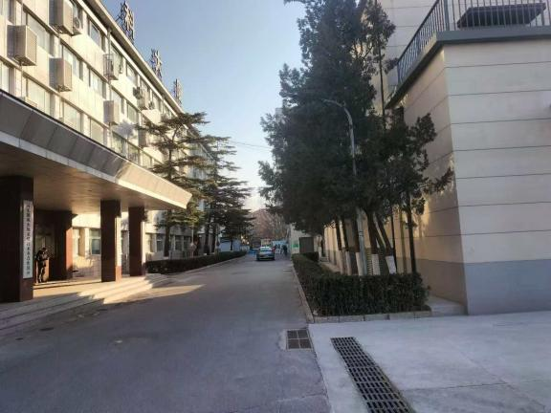 |  |  | 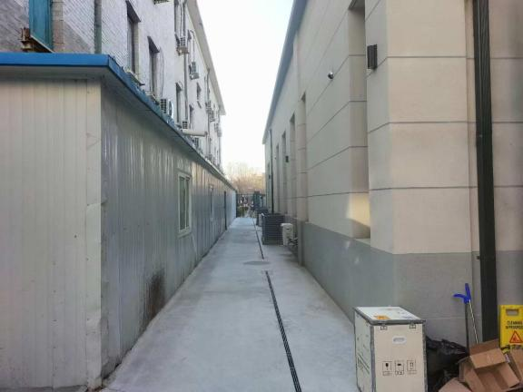
  项目东侧道路 |  |  | 项目南侧道路
  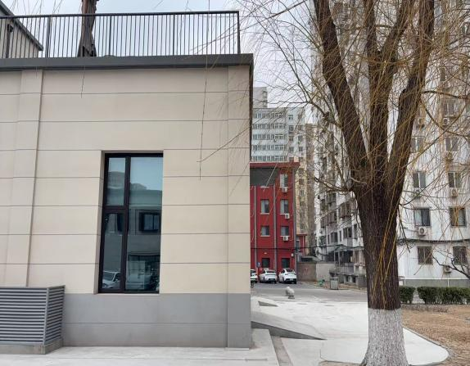 |  |  | 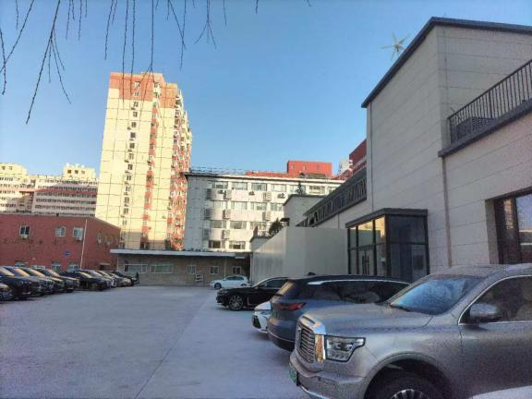
  项目西侧道路 |  |  | 项目北侧道路
工艺流程和产排污环节 | 一、施工期  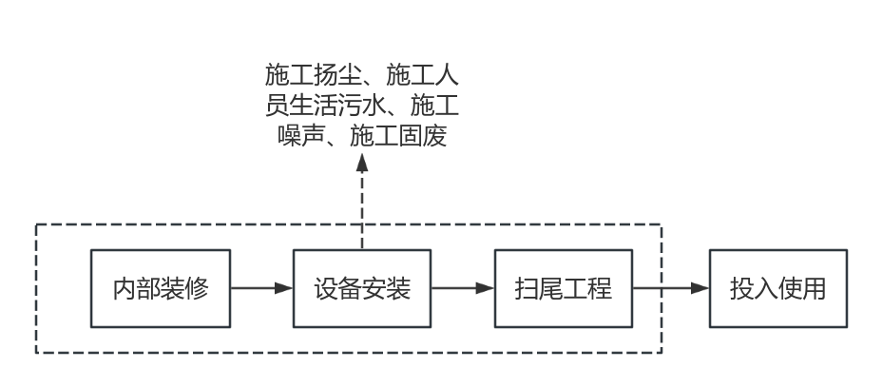  本项目利用已建成房屋作为项目场所，施工期仅为厂房内简单装修和设备安装。主要污染物为施工噪声、施工人员生活污水，同时产生少量施工扬尘、施工固体废物（装修垃圾和生活垃圾）。随着施工期的结束，对环境的影响也随之消失。  - 项目施工期流程及产污节点图  二、运营期  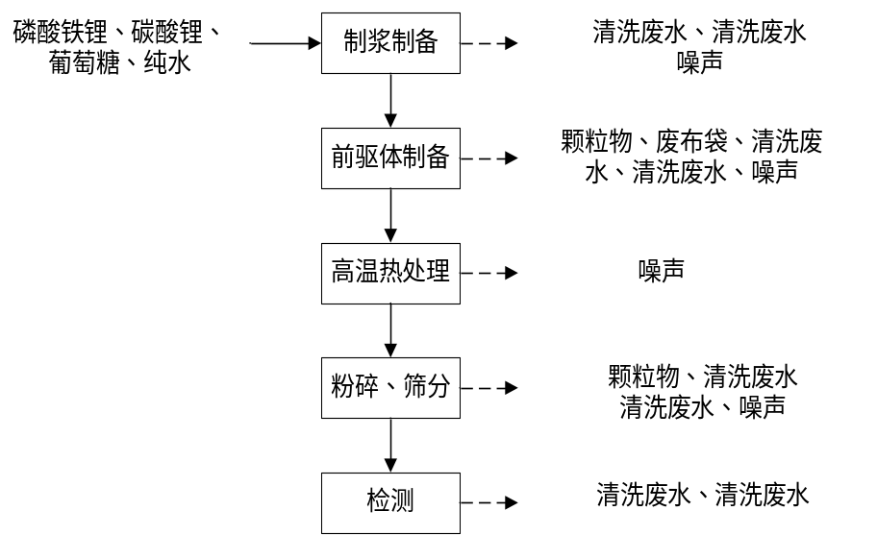  - 电池材料研发实验流程及产污节点图  1、电池材料研发实验  1）浆料制备：使用天平在烧杯中称取一定质量的磷酸亚铁、碳酸锂、葡萄糖，加入一定量纯水，在行星式球磨机中进行球磨搅拌，得到混合浆料。行星式球磨机为密闭设备。  该过程产生清洗废液S1、清洗废水W1、设备运行噪声N。  2）前驱体制备：将混合浆料在试验型喷雾干燥机中喷雾干燥，得到成分均匀、球形的前驱体粉末。  该过程产生颗粒物G1、废布袋S2、清洗废液S1、清洗废水W1、设备运行噪声N。  3）高温热处理：在高纯氩气保护下，于600-800℃在管式气氛炉中烧结数小时，完成晶化及碳包覆。  4）粉碎、筛分：自然冷却后，对烧结产物使用气流粉碎机粉碎、使用气流筛分机筛分，未过筛颗粒继续粉碎，直至全部过筛得到最终磷酸铁锂样品。气流粉碎机、气流筛分机均为密闭设备，粉碎、筛分全密闭操作。  该过程产生颗粒物G2、清洗废液S1、清洗废水W1、设备运行噪声N。  5）样品检测：使用X射线衍射光谱仪测量磷酸铁锂样品晶型、使用电子扫描电镜观察样品物理形态、使用比表面积分析仪测量样品比表面积、使用激光粒度分布仪测量样品粒度。测量观察后记录数据，样品转软包电芯研发实验。  该过程产生设备清洗废液S1、清洗废水W1。  - 电芯研发实验  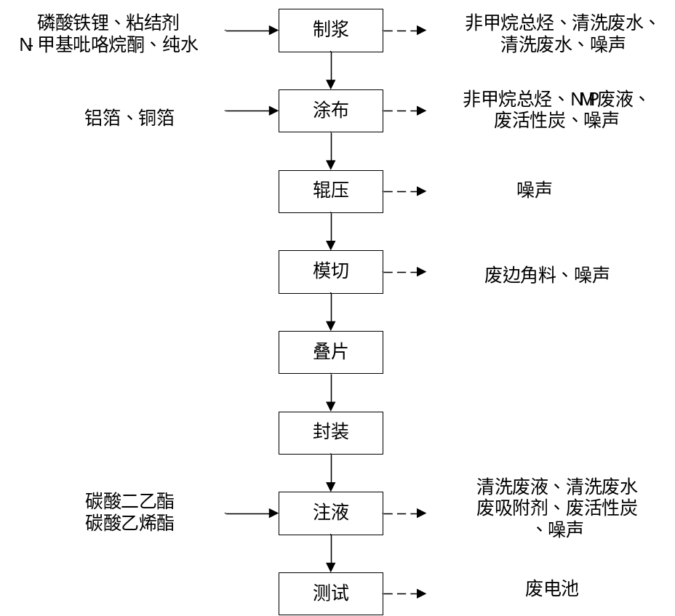  - 软包电芯研发实验流程及产污节点图  1）制浆：用天平在烧杯中分别称取一定质量的磷酸铁锂、羧甲基纤维素钠、N-甲基吡咯烷酮、纯水加入双分散轴真空行星搅拌机中，开启搅拌制备正极浆料；同样称取一定质量的石墨、羧甲基纤维素钠、N-甲基吡咯烷酮、纯水加入搅拌机中，开启搅拌制备负极浆料。  该过程产生挥发性有机物G1、设备清洗废液S1、清洗废水W1、设备运行噪声N。  - 涂布：将以上搅拌制得的正负极浆料使用多功能涂布机分别涂于铝箔、铜箔上，在真空烘箱中干燥制备正负极极片。N-甲基吡咯烷酮经转轮式NMP回收系统回收后做危险废物处置。  该过程产生挥发性有机物G2、N-甲基吡咯烷酮废液S3、废活性炭S4、设备运行噪声N。  - 辊压：对以上干燥后的正负极极片使用精密辊压机压实。  该过程产生设备运行噪声N。  - 模切：对以上辊压后的正负极极片使用自半动模切机按规定尺寸裁切。  该过程产生废边角料S5、设备运行噪声N。  - 叠片：将以上裁切后的正负极极片、隔膜使用自动叠片机交替堆叠，形成电芯。  - 封装：将以上电芯手工封装于铝塑膜中形成软包电池、封装于不锈钢壳体中形成扣式电池。  - 注液：在密闭的手套箱内，向以上封装电芯的铝塑膜内使用滴管手工滴加碳酸二乙酯、碳酸聚丙烯酯电解液，形成实验电池。手套箱全密闭，内充氩气，内部气体经自带的吸附剂、活性炭循环，保持手套箱内部干燥、洁净环境。  该过程产生设备清洗废液S1、清洗废水W1、废吸附剂S6、废活性炭S4、设备运行噪声N。  - 测试：使用蓝电电池测试系统检测电池电压、电流；使用电池温度循环测试机检测不同温度下电池电压、电流；使用精密内阻测试仪检测电池内阻；使用扣电恒温测试一体机检测扣式电池电压、电流。  该过程产生废电池S7。  其他产污环节：  部分设备容器根据实验情况需要用乙醇对表面擦洗会产生挥发性有机物G3、试剂使用后会产生废试剂瓶S8、原辅料包装会产生不沾染化学试剂的废包装物S9、设备维护保养会产生废润滑油S10、废油桶S11、纯水制备会产生废滤芯S12、纯水制备废水W2、员工生活会产生生活污水W3、生活垃圾S13、研发实验过程使用一次性手套、称量纸、移液枪等会产生废一次性实验耗材（废一次性手套、称量纸、移液枪头等）。  根据本项目的性质，运营期的主要污染源及污染因子识别见下表。  - 主要污染源及污染因子识别表
  污染物类别 | 排污节点 | 污染物 | 治理措施
  废气 | 正负极浆料制浆、涂布干燥、 | 非甲烷总烃 | 转轮式NMP回收装置
  废气 | 注液 | 非甲烷总烃 | 密闭手套箱、活性炭吸附
  废气 | 设备擦洗 | 非甲烷总烃 | 无组织排放
  废气 | 喷雾干燥、粉碎、筛分 | 颗粒物 | 密闭设备、密闭房间
  废水 | 生活污水 | pH、COD_{Cr}、BOD₅、SS、氨氮 | 设备容器第二次清洗废水、纯水制备废水、生活污水一起进化粪池处理，最后经市政管网排入高碑店再生水厂
  废水 | 容器第二次清洗废水 | pH、COD_{Cr}、BOD₅、SS | 设备容器第二次清洗废水、纯水制备废水、生活污水一起进化粪池处理，最后经市政管网排入高碑店再生水厂
  废水 | 纯水制备废水 | pH、SS、可溶性固体总量 | 设备容器第二次清洗废水、纯水制备废水、生活污水一起进化粪池处理，最后经市政管网排入高碑店再生水厂
  噪声 | 实验设备、公用工程、环保设施运行 | 等效连续A声级 | 选用低噪声设备、厂房隔声、设置隔声罩、减振垫等措施。
  固体废物 | 员工生活 | 生活垃圾 | 分类收集后由当地环卫部门清运
  固体废物 | 一般工业固体废物 | 不沾染化学试剂的  废包装物 | 物资部门回收
  固体废物 | 一般工业固体废物 | 纯水制备废滤芯 | 厂家回收
  固体废物 | 一般工业固体废物 | 废电池、废边角料、废布袋 | 资质单位回收
  固体废物 | 危险废物 | 废试剂瓶、N-甲基吡咯烷酮废液、清洗废液、废活性炭、废吸附剂、废润滑油、废油桶、废一次性实验耗材 | 暂存危险废物暂存间，定期交资质单位处置
与项目有关的原有环境污染问题 | 本项目为新建项目，租用现有闲置房屋建设，不存在与项目有关的原有环境污染问题。

三、区域环境质量现状、环境保护目标及评价标准
区域环境质量现状 | 一、大气环境  本项目所在区域为二类环境空气功能区，环境空气质量执行《环境空气质量标准》（GB3095-2012）及其修改单中的二级浓度限值。  根据北京2025年5月北京市生态环境局发布的《2024年北京市生态环境状况公报》中的空气质量数据，对项目所在区域及北京市空气质量进行评价，统计数据见下表。  - 朝阳区2024年环境空气质量数据  - 北京市2024年环境空气质量数据  根据以上分析可知，2024年朝阳区各污染物浓度均达到《环境空气质量标准》(GB3095-2012)限值要求，北京市O₃日最大8小时平均浓度未能达到《环境空气质量标准》(GB3095-2012)限值要求，其他污染物现状浓度达到上述标准要求，判定项目所在地为环境空气质量不达标区。  二、地表水环境  项目所在地附近地表水为北护城河，位于项目南侧1.5km。根据北京市五大水系各河流、水库水体功能划分与水质分类，北护城河为Ⅳ类功能水体，执行《地表水环境质量标准》（GB3838-2002）中的Ⅳ类标准。  根据北京市生态环境局2025年地表水环境质量月报资料，北护城河水质均能达到《地表水环境质量标准》（GB3838-2002）中的Ⅳ类水质标准要求。具体统计结果见下表。  - 北护城河水质状况一览表  根据上述分析，2025年北护城河现状水质均能达到《地表水环境质量标准》（GB3838-2002）中的Ⅳ类水质标准要求。  三、声环境  根据北京市朝阳区人民政府《关于调整朝阳区声环境功能区划的通告》（朝政发[2014]3号），项目位于《声环境质量标准》（GB3096-2008）中1类噪声功能区。项目厂界50m范围内没有高速公路、城市快速路、一级公路、二级公路、城市主干路、城市次干路及轨道交通地面段。故项目区域环境噪声执行1类标准限值。  为了解项目所在地声环境质量，对项目所在地周边声环境进行了实地监测，项目无夜间运行，故仅对昼间噪声进行监测。分别在项目厂界50m范围内的环境保护目标处布设了3个噪声监测点位。布点位置见下图，监测结果见表下表。  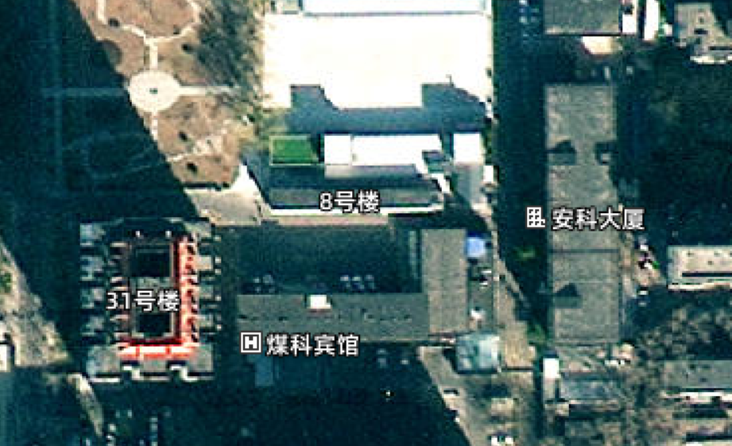  噪声检测点位  本项目  - 本项目周边环境噪声监测结果，单位：dB（A）  四、生态环境  本项目位于现有产业园区内，不新增占地，根据《建设项目环境影响报告表编制技术指南（污染影响类）（试行）》，可不进行生态现状调查。  五、地下水、土壤环境  根据北京市朝阳区人民政府《关于公布北京市朝阳区饮用水水源保护区范围的通知》（朝政发〔2025〕2号），本项目不在各级地下水源保护区及准保护区范围内，其500m范围内没有地下水集中式饮用水水源和热水、矿泉水、温泉等特殊地下水资源。项目危险废物暂存间地面采取防渗措施。项目不存在污染地下水及土壤的途径，在保障各项措施效果的情况下，不会对地下水及土壤造成环境污染。项目不需开展地下水、土壤环境现状调查。
  项目 | SO₂(μg/m³） | NO₂(μg/m³） | PM₁₀(μg/m³） | PM_{2.5}(μg/m³）
  现状浓度 | 3 | 32 | 56 | 31.8
  平均时间 | 年均值 | 年均值 | 24小时平均 | 24小时平均
  标准值 | 60 | 40 | 70 | 35
  达标情况 | 达标 | 达标 | 达标 | 达标
  项目 | SO₂  (μg/m³) | NO₂  (μg/m³) | PM₁₀  (μg/m³） | PM_{2.5}  (μg/m³） | CO-24h-95per  (μg/m³） | O₃-8h-90per  (μg/m³）
  现状浓度 | 3 | 24 | 54 | 30.5 | 900 | 171
  平均时间 | 年均值 |  | 24小时平均 |  | 日最大8小时平均
  标准值 | 60 | 40 | 70 | 35 | 4000 | 160
  达标情况 | 达标 | 达标 | 达标 | 达标 | 达标 | 不达标
  2025年
  1月 | 2月 | 3月 | 4月 | 5月 | 6月 | 7月 | 8月 | 9月 | 10月 | 11月 | 12月
  II | II | II | II | II | II | II | II | II | II | II | II
  编号 | 检测点位 | 检测结果 | 标准
  编号 | 检测点位 | 昼间 | 昼间
  1 | 和平街小区十五区西侧外1m |  | 55
  2 | 煤科院家属楼东北侧外1m |  | 55
  3 | 煤科院宾馆北侧外1m |  | 55
环境保护目标 | - 大气环境  本项目厂界外500m范围内无风景名胜区、自然保护区等保护目标，厂界外500m范围内大气环境保护目标见下表，周边敏感目标分布图见附图4。  - 大气环境保护目标一览表  - 声环境  项目厂界外50m范围内声环境保护目标见下表。  - 地下水环境  本项目厂界外500m范围内无地下水集中式饮用水水源和热水、矿泉水、温泉等特殊地下水资源。  - 生态环境  本项目租用园区内现有房屋，不新增建设用地，无生态环境保护目标。
  环境保护  要素 | 环境保护目标 | 方位 | 距离，m | 保护对象 | 保护级别
  大气环境 | 和平街小区十一区 | 西北 | 约480 | 居民 | 《环境空气质量标准》  （GB3095-2012）及其修改单中的二级标准
  大气环境 | 和平街小区十二区 | 西北 | 约362 | 居民 | 《环境空气质量标准》  （GB3095-2012）及其修改单中的二级标准
  大气环境 | 中国石化北京化工研究院 | 北 | 约246 | 科研 | 《环境空气质量标准》  （GB3095-2012）及其修改单中的二级标准
  大气环境 | 和平街一中 | 北 | 约319 | 师生 | 《环境空气质量标准》  （GB3095-2012）及其修改单中的二级标准
  大气环境 | 师范附小和平街分校北校区 | 西北 | 约305 | 师生 | 《环境空气质量标准》  （GB3095-2012）及其修改单中的二级标准
  大气环境 | 和平街小区十三区 | 西北 | 约296 | 居民 | 《环境空气质量标准》  （GB3095-2012）及其修改单中的二级标准
  大气环境 | 精诚实验小学 | 西北 | 约230 | 师生 | 《环境空气质量标准》  （GB3095-2012）及其修改单中的二级标准
  大气环境 | 朝阳区烟草专卖局 | 西北 | 约168 | 行政办公 | 《环境空气质量标准》  （GB3095-2012）及其修改单中的二级标准
  大气环境 | 和平街小区十五区 | 东 | 约35 | 居民 | 《环境空气质量标准》  （GB3095-2012）及其修改单中的二级标准
  大气环境 | 光熙家园 | 东 | 约178 | 居民 | 《环境空气质量标准》  （GB3095-2012）及其修改单中的二级标准
  大气环境 | 光熙门北里 | 东 | 约333 | 居民 | 《环境空气质量标准》  （GB3095-2012）及其修改单中的二级标准
  大气环境 | 煤科院家属楼 | 西南 | 约23 | 居民 | 《环境空气质量标准》  （GB3095-2012）及其修改单中的二级标准
  大气环境 | 煤科院宾馆 | 南 | 约35 | 旅客 | 《环境空气质量标准》  （GB3095-2012）及其修改单中的二级标准
  大气环境 | 城建三小区 | 东南 | 约78 | 居民 | 《环境空气质量标准》  （GB3095-2012）及其修改单中的二级标准
  大气环境 | 和平十四街社区 | 南 | 约195 | 居民 | 《环境空气质量标准》  （GB3095-2012）及其修改单中的二级标准
  大气环境 | 煤科院社区居委会 | 西南 | 约260 | 办公 | 《环境空气质量标准》  （GB3095-2012）及其修改单中的二级标准
  环境保护  要素 | 环境保护目标 | 方位 | 距离，m | 保护对象 | 保护级别
  声环境 | 和平街小区十五区 | 东 | 约35 | 居民 | 《声环境质量标准》（GB3096-2008）中1类标准限值
  声环境 | 煤科院家属楼 | 西南 | 约23 | 居民 | 《声环境质量标准》（GB3096-2008）中1类标准限值
  声环境 | 煤科院宾馆 | 南 | 约35 | 旅客 | 《声环境质量标准》（GB3096-2008）中1类标准限值
污染物排放控  制标准 | 一、大气污染物排放标准  本项目研发实验过程中部分设备容器使用乙醇擦洗产生的挥发性有机物无组织排放；正负极浆料制备、涂布干燥过程使用N-甲基吡咯烷酮产生的挥发性有机物经转轮式NMP回收系统处理后无组织排放；前驱体干燥使用试验型喷雾干燥机，前驱体颗粒物经设备自带的旋风收尘、布袋收集后无组织排放。  本项目颗粒物、挥发性有机物无组织排放标准见下表。  - 项目废气执行标准  二、水污染物排放标准  本项目废水最终排入高碑店再生水厂，根据北京市《水污染物综合排放标准》（DB11/307-2013）中的规定，水污染物排放执行“排入公共污水处理系统的水污染物排放限值”。具体限值见下表。  - 排入公共污水处理系统的水污染物排放限值（摘录）  三、噪声排放标准  项目施工期厂界噪声排放标准执行《建筑施工噪声排放标准》（GB12523-2025）中标准限值。  项目边界运营期厂界噪声执行《工业企业厂界环境噪声排放标准》（GB12348-2008）中规定的1类标准要求，具体标准值详见下表。  - 本项目噪声排放标准 单位：dB（A）  四、固体废物排放标准或规定  固体废物执行《中华人民共和国固体废物污染环境防治法》（2020 年 4 月 29 日修订）中有关规定。  （1）生活垃圾  执行《中华人民共和国固体废物污染环境防治法》（2020年版）及《北京市生活垃圾管理条例》（2020年5月1日起施行，2020年9月25日第二次修正）中的有关规定。  （2）一般工业固体废物  一般工业固体废物处置执行《中华人民共和国固体废物污染环境防治法》（2020年9月1日起施行）、《一般工业固体废物贮存和填埋污染控制标准》（GB18599-2020）中的有关规定。  （3）危险废物  危险废物收集、储存、转运执行《北京市危险废物污染环境防治条例》、（2020年9月1日实施）、《危险废物收集贮存运输技术规范》（HJ2025-2012）、《危险废物贮存污染控制标准》（GB18597-2023）、《危险废物污染防治技术政策》（环发[2021]199号）、《危险废物转移管理办法》（2022年1月1日起施行）、《实验室危险废物污染防治技术规范》（DB11 /T 1368—2016）中的有关规定。
  排放形式 | 污染物 | 标准限值 | 执行标准
  无组织 | 非甲烷总烃 | 1.0mg/m³ | 《大气污染物综合排放标准》DB11/501-2017中“表3生产工艺废气及其他废气大气污染物排放限值-单位周界无组织排放监控点浓度限值”
  无组织 | 颗粒物 | 0.30mg/m³
  序号 | 污染物或项目名称 | 排放限值（mg/L）
  1 | pH（无量纲） | 6.5～9
  2 | 悬浮物 | 400
  3 | 五日生化需氧量 | 300
  4 | 化学需氧量 | 500
  5 | 氨氮 | 45
  6 | 可溶性固体总量 | 1600
  项目阶段  时段 |  | 昼间
  施工期 |  | 70
  运行期 | 厂界东侧、南侧、西侧、北侧 | 55
  注：本项目施工期夜间不施工；运行期夜间不运行。
总量控制指标 | 一、污染物排放总量控制原则  根据北京市环境保护局关于转发环境保护部《建设项目主要污染物排放总量指标审核及管理暂行办法》的通知（京环发〔2015〕19号）以及《北京市环境保护局关于建设项目主要污染物排放总量指标审核及管理的补充通知》（京环发〔2016〕24号），本市实施建设项目总量指标审核和管理的污染物范围包括：二氧化硫、氮氧化物、烟粉尘、挥发性有机物（工业及汽车维修行业）及化学需氧量、氨氮。  二、建设项目污染物排放总量核算  本项目主要进行实验研发，根据项目特点，本项目需要申请总量控制指标的污染物为：化学需氧量、氨氮。根据《北京市环境保护局关于建设项目主要污染物排放总量指标审核及管理的补充通知》（京环发〔2016〕24号）附件1，“为了使污染物源强的核算更接近实际的排放情况，在污染物源强的核算过程中优先使用实测法，类比分析法、物料衡算法及排放系数法次之。同时在核算过程中应选择不少于两种方法对污染物源强的产生进行核算，当核算的污染物排放总量差别较大时还应继续采用其他方法进行校验，以便得到更接近实际情况的排放量核算数据”。  - 水污染物总量核算  - 排污系数法  根据本报告“四、主要环境影响和保护措施”章节中废水源强核算结果，本项目COD_{Cr}排放量为0.0366t/a，氨氮排放量为0.0037t/a。  （2）类比分析法  本项目废水类比北京诚天检测技术服务有限公司于2023年6月检测的中检科（北京）测试技术有限公司废水总排口检测数据。该项目与本项目产生废水类别、排放方式类似，具有可类比性，类比情况见下表。  - 类比项目与本项目对比一览表  类比项目检测报告中废水污染物排放浓度为：COD_{Cr}：245mg/L，氨氮：39.6mg/L，则本项目COD_{Cr}、氨氮排放量如下：  COD_{Cr}=96.4376m³/a×245mg/L×10⁻⁶=0.02363t/a  氨氮=96.4376m³/a×39.6mg/L×10⁻⁶=0.0038t/a  综上，据上述两种源强核算方法分析，考虑到不同企业实际运行过程中存在差异，类比数据存在一定的误差。因此，本项目选用排污系数法进行总量核算排放量，即COD_{Cr}为0.0366t/a，氨氮为0.0037t/a。  三、减排潜力分析  本项目为新建项目，建设单位除本项目外在本区域无其他相关联项目，因此无相关减排来源，不具备污染物减排潜力。  四、总量来源  根据北京市环境保护局关于《转发环境保护部<建设项目主要污染物排放总量指标审核及管理暂行办法>的通知（京环发[2015]19号，2015年7月15日起执行）中的相关规定：“该办法适用于各级环境保护主管部门对建设项目（不含城镇生活污水处理厂、垃圾处理场、危险废物和医疗废物处置场）主要污染排放总量指标的审核与管理。上一年度环境空气质量平均浓度不达标的城市、水环境质量未到要求的市县，相关污染物应按照建设项目所需替代的主要排放总量指标2倍进行削减替代。”  《北京市人民政府办公厅关于印发《推进美丽北京建设持续深入打好污染防治攻坚战2025年行动计划》的通知》（京政办发〔2025〕3号）中蓝天保卫战2025年行动计划，北京市2025年大气污染总量减排目标的工作措施为“各区完成“十四五”挥发性有机物(VOCs)、氮氧化物(NOx)减排目标任务。新增涉气建设项目严格执行VOCs、NOx等主要污染物排放总量控制，实施“减二增一”削减量替代审批制度。本项目挥发性有机物进行2倍削减替代。  综上，本项目运营期间污染物排放总量控制指标见下表。  - 总量控制指标
  名称 | 类比项目 | 本项目 | 可类比性
  项目性质 | 新建 | 新建 | 可类比
  项目内容 | 检测实验 | 研发实验 | 可类比
  废水类别 | 实验器具清洗废水、纯水制备浓排水、生活污水 | 员工生活污水、设备容器第二遍清洗废水 | 可类比
  废水处理措施及排放方式 | 经园区化粪池预处理后排入经开污水处理厂 | 化粪池预处理，然后排入市政污水管网 | 可类比
  类别 | 污染物污染物 | 本项目排放量（t/a） | 1倍削减量（t/a） | 2倍削减量（t/a）
  废水 | COD_{Cr} | 0.0366 | 0.0366 | /
  废水 | NH₃-N | 0.0037 | 0.0037 | /

四、主要环境影响和保护措施
施工期环境保护措施 | 本项目为迁建新建项目，新租用园区闲置的现有建筑进行装修建设，施工期无土石方施工，仅室内装修(如内墙表面粉刷、设备安装等)。主要污染物为施工扬尘，施工人员生活污水，施工噪声，施工固体废物（装修垃圾、生活垃圾等）。  - 废气：扬尘主要产生在装修施工期间的各种作业，其产生量与天气、温度、施工队文明程度和管理水平等因素有关，施工时要加强管理，及时清除建筑装修垃圾、做好洒水抑尘、关闭门窗施工等。油漆粉刷时产生的少量挥发性有机气体，要加强通风、选用优质的低污染油漆和涂料等措施。  - 废水：本项目施工期不设施工营地，食宿自行解决，故施工期产生的废水主要为生活污水，生活污水主要依托园区的化粪池进行处理。  - 噪声：施工期间噪声主要来自项目内部装修和设备安装过程中使用的电钻、木工设备和空气压缩机等设备。施工阶段应按规定操作机械设备，遵守作业规定，减少人为机械碰撞噪声；规划施工方案，尽量避免高噪声机械设备同时使用；施工时间应安排在白天，禁止夜间装修扰民；建设单位及装修施工单位应配备必要的专职或兼职环保监管人员，负责监督装修施工过程中噪声防治措施的落实情况。  - 固体废物：施工期固体废物主要为施工人员生活垃圾、施工渣土及损坏或浪费的各种建筑装修材料。施工中固体废物应集中堆放、及时清运，外运到环卫部门指定地点，防止露天长期堆放可能产生的二次污染；对于可回收废料应尽量由施工单位回收利用。建设单位在施工过程中必须严格按照《北京市建设工程施工现场环境保护标准》(京建施[2003]3号)和《北京市建设工程施工现场管理办法》(2013年市政府令第247号)对施工现场进行管理，以尽量降低施工过程对周围环境的影响。
运营期环境影响和保护措施 | - 废气  1、源强核算  （1）颗粒物  本项目电池材料研发实验前驱体制备过程中，需要使用试验型喷雾干燥机对前驱体干燥，干燥后前驱体用设备自带的旋风+布袋收集，根据建设单位提供的资料，年干燥前驱体2kg，年操作时间50h，旋风+布袋收集效率99%，则喷雾干燥颗粒物产生量为0.02kg/a（0.0004kg/h）。  （2）挥发性有机物  本项目产生挥的发性有机废气包括部分设备容器擦洗使用乙醇、软包电芯研发实验过程制浆、涂布干燥使用N-甲基吡咯烷酮、注液使用碳酸二乙酯、碳酸丙烯酯产生的挥发性有机物。  部分设备容器在经水洗后，根据清洁情况与实验要求，需要使用乙醇进行擦洗处理。根据建设单位提供的资料，平均每天用乙醇擦洗时间约30min，年工作250d，用无水乙醇5L/a（3.945kg/a、0.00789kg/h）。  软包电芯研发实验正负极浆料制浆过程使用N-甲基吡咯烷酮分别与前驱体、石墨、羟甲基纤维素钠、纯水在密闭搅拌机中搅拌制备正负极浆料。正负极片涂布后在真空干燥箱中干燥。N-甲基吡咯烷酮在经过制浆、涂布干燥后全部挥发，根据建设单位提供的资料，每批软包电芯研发实验浆料制备、涂布干燥时间约2h，年研发20批次，用N-甲基吡咯烷酮30L/a（30.84kg/a、0.06168kg/h）。  注液在密闭的手套箱内进行，向封装电芯的铝塑膜内使用滴管手工滴加碳酸二乙酯、碳酸聚丙烯酯电解液，形成实验电池。手套箱全密闭，内充氩气，内部气体经自带的吸附剂、活性炭循环吸附，保持手套箱内部干燥、洁净环境。根据建设单位提供的资料，每批软包电芯研发实验注液时间约1h，年研发20批次，用碳酸二乙酯3L/a、碳酸丙烯酯3L/a（合计6.6207kg/a、0.0265kg/h）。  2、废气产排污情况  （1）颗粒物  电池材料研发实验前驱体制备过程中，试验型喷雾干燥机自带旋风+布袋收集设施，旋风+布袋综合收集效率99%，喷雾干燥颗粒物产生量为0.02kg/a（0.0004kg/h），则颗粒物排放量为0.0002kg/a（0.000004kg/h）。本项目喷雾干燥在破碎间内进行，实验过程保持房间密闭，喷雾干燥过程产生的颗粒物无组织排放。  （2）挥发性有机物  部分设备容器用乙醇擦拭产生的挥发性有机物排放量为3.945kg/a（0.00789kg/h），本项目擦拭地点、擦拭时间不固定，实验过程保持房间密闭，擦拭过程产生的挥发性有机物无组织排放。  制浆在制浆间通风柜内进行，实验期间制浆间密闭，制浆过程产生的挥发性有机物收集效率按100%计算。涂布干燥使用真空干燥箱，干燥箱排气口直接连接转轮式NMP回收系统，涂布干燥过程产生的挥发性有机物收集效率按100%计算。软包电芯研发实验正负极浆料制浆及涂布干燥过程用N-甲基吡咯烷酮30.84kg/a（0.06168kg/h）。根据《N-甲基吡咯烷酮(NMP)废气回收及废液循环利用装置技术规范》（GB/T46839-2025），采用低温冷凝加分子筛转轮吸附工艺处理NMP废气，N-甲基吡咯烷酮回收率90-95%，本项目回收率以90%计。则制浆及涂布干燥过程产生的挥发性有机物3.084kg/a（0.006168kg/h）。该过程产生的挥发性有机物无组织排。  注液在密闭的手套箱内进行，手套箱内部气体经自带的吸附剂、活性炭循环吸附，该过程无废气排放。  （3）环境影响预测分析  本项目废气产生情况汇总见下表。  - 项目废气排放情况汇总表  利用AERSCREEN估算模式对无组织废气污染物无组织排放浓度进行预测，废气污染源参数见表4-1、估算模型参数见表4-2、计算结果见表4-3。  - 废气污染源参数一览表(矩形面源)  - 面源估算模型参数一览表  - 采用估算模型计算无组织排放废气结果一览表  综上，本项目建设完成后无组织废气排放浓度满足北京市《大气污染物综合排放标准》（DB11/501-2017）表3中“单位周界无组织排放监控点浓度限值要求”。  3、废气治理措施可行性分析  本项目正负极浆料制备、涂布干燥过程产生的含NMP废气经收集后进入含吸附剂的转轮富集吸附，吸附废气经热解吸变为高浓度废气，高浓废气经冷凝器将气态转化为液态物料收集，经过冷凝回收净化的废气再经活性炭吸附处理后排放。NMP常温下沸点203℃，冷凝温度可达5℃，大部分气态物质将转化为液态物质回收，剩余气体再经活性炭进一步吸附处理。根据设备厂家提供的资料，该套装置对NMP的回收效率可达到99%。根据《N-甲基吡咯烷酮(NMP)废气回收及废液循环利用装置技术规范》（GB/T46839-2025），采用低温冷凝加分子筛转轮吸附工艺处理NMP废气，NMP回收率可达90-95%。  本项目喷雾干燥过程产生的前驱体粉尘由设备自带的经旋风+布袋收集，综合收集效率99%。  根据《排污许可证申请与核发技术规范电池工业》，锂电池制造中“NMP回收装置、袋式除尘器”均为可行性技术。  手套箱为密闭设备，内充氩气，内部气体经自带的吸附剂、活性炭循环吸附，保持手套箱内部干燥、洁净环境，所有废气不外排。  综上分析，本项目采用的废气治理措施均为可行性措施。  5、自行监测计划  本项目废气监测计划详见下表。  - 项目废气监测计划  （注：废气监测计划参照《排污单位自行监测技术指南 总则》（HJ819-2017））  - 废水  （1）废水源强核算  本项目排放的废水主要为生活污水、设备容器第二次清洗废水、纯水制备废水，以上废水一起进化粪池处理后排入市政管网，最终进高碑店再生水厂。  本项目生活污水排放量95.63m³/a、设备容器第二次清洗废水0.54m³/a、纯水制备废水0.2676m³/a，废水排放总量为96.4376m³/a（最大日排水量0.425m³/d）。  1）生活污水  本项目生活污水参考《水工业工程设计手册-建筑和小区给排水》中“12.2.2污水水量和水质”，本项目生活污水排放量为95.63m³/a，水质及排放量参数详见下表。  - 生活污水水质及排放量  2）容器第二遍清洗废水  本项目容器第二遍清洗废水参照《科研单位实验室废水处理工程设计与分析》（给水排水2012年第1期第38卷）中的参数，其中BOD按照B/C比为0.3取值，则清洗废水水质为COD_{Cr}200mg/L、BOD₅60mg/L、SS100mg/L、氨氮25mg/L。废水水质及排放量参数详见下表。  - 设备容器第二遍清洗废水产生情况一览表  3）纯水制备废水  纯水制备废污染物浓度均较低，主要成分为CaCl₂、MgCl₂等可溶性盐类及SS、可溶性固体总量等，根据《生活饮用水卫生标准》（GB5749-2022），自来水中可溶性固体总量≤1000mg/L，本评价取保守值1000mg/L，制备后纯水中基本不含可溶性固体总量，因此自来水中可溶性固体总量全部进入废水中，则废水中可溶性固体总量浓度约为3333mg/L。其他水质参照《社会区域类环境影响评价》（中国环境科学出版社）中数据，项目纯水制备废水主要污染物的排放浓度取值：pH：6.5~9、COD_{Cr}：50mg/L、BOD₅：30mg/L、SS：100mg/L、氨氮：10mg/L。  - 纯水制备废水产生情况一览表  4）综合污水  以上废水一起进化粪池，根据《化粪池原理及水污染物去除率》中数据，化粪池对各个污染物COD_{Cr}、BOD₅、SS、氨氮的去除率分别为15%、9%、30%、3%。本项目废水中各污染物产生量计算结果汇总见下表。  - 项目综合污水水污染物产生及排放情况一览表  （2）废水排放口基本情况  本项目设备容器第二次清洗废水、生活污水一起进化粪池处理，最后经市政管网进高碑店再生水厂。本项目废水排放口情况见下表。  - 废水排放口基本情况  （3）达标及影响分析  本项目废水达标排放分析见下表。  - 项目废水排放及达标情况一览表  综上，本项目废水满足北京市《水污染物综合排放标准》（DB11/307-2013）中“表3排入公共污水处理系统的水污染物排放限值”的标准要求。  （4）污水处理厂可行性分析  高碑店再生水厂一期工程于1993年10月24日竣工投产，二期工程于1999年底竣工投产。该污水处理厂设计处理能力为100万m³/d，实际日处理污水量约80万m³/d，设计进水水质为化学需氧量500mg/L、五日生化需氧量300mg/L、悬浮物400mg/L、氨氮45mg/L。设计出水水质达到《城镇污水处理厂水污染物排放标准》（DB11/890-2012）中“表1新（改、扩）建城镇污水处理厂基本控制项目排放限值B标准”相关要求，即化学需氧量30mg/L、五日生化需氧量6mg/L、悬浮物5mg/L、氨氮1.5（2.5）mg/L。高碑店再生水厂污水系统流域面积96km²，占地68公顷，汇集北京市南部地区的大部分生活污水、东郊工业区、使馆区和化工路的全部污水。  根据北京城市排水集团有限责任公司公开的2026年1月污水处理数据，高碑店再生水厂1月份共计处理废水2417.2665万m³，平均每日处理77.9763万m³，本项目运营期废水最大排放量为0425m³/d，占高碑店再生水厂可接纳污水处理能力的比例很小。2026年1月，高碑店再生水厂出水水质：化学需氧量17mg/L、生化需氧量＜0.5mg/L、氨氮0.183mg/L、pH6.9（无量纲）、悬浮物＜0.5mg/L，排水水质能够达到北京市《水污染物综合排放标准》（DB11/307-2013）中排入公共污水处理系统的水污染物排放限值。故高碑店再生水厂接纳项目污水不会造成明显的负荷冲击。因此，本项目废水最终排入高碑店再生水厂是可行的。  （5）废水监测计划  根据《排污许可证申请与核发技术规范总则》(HJ942-2018)、《排污单位自行监测技术指南 总则》(HJ819-2017)，本项目废水监测计划详见下表。  - 项目废水监测计划  - 声环境影响分析及环境保护措施  （1）噪声源强  本项目噪声源为通风橱风机室内声源；空调外机、废气治理设施等室外声源，各噪声源清单情况详见下表。  - 本项目噪声源强调查清单（室外声源）  - 本项目噪声源强调查清单（室内声源）  （2）噪声影响分析  根据《环境影响评价技术导则 声环境》（HJ2.4—2021）推荐的方法，把上述声源当作点声源处理，等效点声源位置在声源本身的中心，对项目噪声环境影响进行预测：  - 点声源几何发散在预测点（厂界处）产生的A声级的计算：  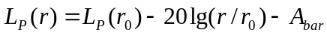  式中：  L_{P}(r)—距声源r处（厂界处）的A声级，dB(A)；  L_{P}(r₀)—参考位置r₀处（声源）的A声级，dB(A)；  A_{bar}—声屏障引起的倍频带衰减（建筑隔声），dB；  - 噪声叠加公式  对于多点源存在时，某个评价点的噪声贡献，可用下式计算：  Lp=10Lg（10^{Lp1/10}+10^{Lp2/10}+…）  式中：L——总等效声级；  L1，L2…，Ln——分别为n个噪声的等效声级。  - 室内声源可采用等效室外声源声功率级法进行计算。设靠近门口处（或窗户）室内、室外的声压级分别为L_{p1}和L_{p2}。若声源所在室内声场为近似扩散声场，则室外的声压级可按下式近似求出：  L_{p2}=L_{p1}-(TL+6)  式中：TL——围护结构的隔声量，dB(A)，根据《民用建筑隔声设计规范》（GB50118-2010）表 8.2.1，办公室与普通房间之间的隔墙、楼板隔声标准最低为 45dB。本项目保守考虑，工业厂房建筑隔声按照20dB计。  计算某一室内声源靠近围护结构处产生的倍频带声压级：  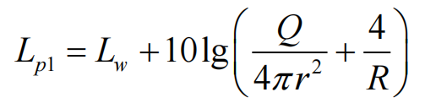  式中：L_{p1}——靠近开口处（或窗户）室内某倍频带的声压级或A声级，dB；  L_{W}——点声源声功率级（A 计权或倍频带），dB；  Q——指向性因数；通常对无指向性声源，当声源放在房间中心时，Q=1；  当放在一面墙的中心时，Q=2；当放在两面墙夹角处时，Q=4；当放在三面墙夹角处时，Q=8；  R——房间常数；R=S/(1-α)，S 为房间内表面面积，m²；α为平均吸声系数；  r——声源到靠近围护结构某点处的距离，m。  - 建设项目声源在预测点产生的等效声级贡献值计算公式：  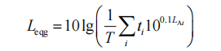  式中：L_{eqg}—建设项目声源在预测点的等效声级贡献值，dB(A)；  L_{Ai}—i声源在预测点产生的A声级，dB(A)；  T—预测计算的时间段，s；  t_{i}—i声源在T时段内的运行时间，s。  本项目厂界噪声预测见下表。  - 项目厂界噪声预测结果一览表，单位：dB(A)  本项目边界50m范围内声环境保护目标有3处，因本项目夜间不运行，因此，本次评价仅对保护目标处昼间噪声进行预测，预测结果见下表。  - 声环境保护目标噪声预测结果一览表，单位：dB(A)  由上分析可以看出，本项目噪声源经隔声、设备基础减振等措施后，厂界贡献值符合《工业企业厂界环境噪声排放标准》（GB12348－2008）中1类标准的限值要求。项目周边的3处声环境保护目标噪声值满足《声环境质量标准》（GB3096-2008）中的“1类”标准要求。  （3）噪声监测计划  本项目噪声监测计划详见下表。  - 项目噪声监测计划  - 固体废物环境影响分析  （1）固体废物源强  本项目固体废物包括生活垃圾、一般工业固体废物、危险废物。  - 生活垃圾  本项目员工9人，生活垃圾产生量按0.5kg/人•d计，项目年工作250d/a，则生活垃圾产生量为1.125t/a。生活垃圾分类收集后，由当地环卫部门定期清运。  - 一般工业固体废物  本项目一般工业固体废物包括未沾染化学试剂的废包装物、纯水制备废滤芯、废电池。未沾染化学试剂的废包装物产生量约0.5t/a，由物资回收单位进行回收；纯水制备废滤芯产生量约0.05t/a，由厂家回收处置；废电池产生量约0.01t/a，由资质单位回收处置。  - 危险废物  项目产生的危险废物主要为实验过程中产生的废试剂瓶、废一次性实验耗材（一次性吸头、一次性乳胶手套、一次性进样管、称量纸等）、设备容器清洗废液、废N-甲基吡咯烷酮、废活性炭、废吸附剂、废润滑油、废油桶。  根据企业提供的资料、水平衡分析及项目运行情况，综合分析核算本项目危险废物产生量：废试剂瓶0.1t/a、废一次性实验耗材0.05t/a、设备容器清洗废液0.54t/a、废N-甲基吡咯烷酮0.05t/a（含冷凝的水的质量）、废活性炭0.1t/a、废吸附剂0.1t/a、废润滑油0.1t/a、废油桶0.1t/a。  本项目产生的固体废物具体情况见下表。  - 项目固体废物产生情况一览表  本项目建设一间6.0m²的一般工业固体废物暂存间，一般工业固体废物的产生量约0.56t/a，废包装物每周处理一次，一般工业固体废物暂存间能满足本项目的贮存要求。  本项目按照《危险废物贮存污染控制标准》（GB18597-2023）要求建设1间6.0m²的危险废物暂存间，危险废物暂存间及其贮存情况见下表。  - 项目危险废物暂存间情况一览表  本项目危险废物的产生量1.14t/a，危险废物暂存间面积为6.0m²，贮存周期6个月，贮存量0.57t，危险废物暂存间贮存能力2t，可以满足本项目产生危险废物的暂存。  （2）环境管理要求  1）生活垃圾环境管理要求  本项目产生的生活垃圾应按照《中华人民共和国固体废物污染环境防治法》（2020年9月1日起施行）及《北京市生活垃圾管理条例》（2020年5月1日施行）的相关规定，进行分类收集、管理、运输及处置：  应当使用经市环境保护行政主管部门认证登记，并符合市容环境行政主管部门规定的规格、厚度、颜色等要求的可降解专用垃圾袋盛装、分类收集生活垃圾，并由环卫部门及时清运；  生活垃圾袋应当扎紧袋口，不能混入危险废物，存放到指定地点；  不能使用破损袋盛装生活垃圾。对有可能造成垃圾袋破损的物品应单独存放；  产生生活废弃物的单位不得随意倾倒、抛撒和堆放生活废弃物。  2）一般工业固体废物环境管理要求  按照《中华人民共和国固体废物污染环境防治法》（2020年9月1日起施行）、《一般工业固体废物贮存和填埋污染控制标准》（GB18599-2020）及北京市相关规定，建设一般固废暂存间，做到防雨淋、防流失、防渗漏，避免产生二次污染。  3）危险废物管理要求  - 贮存和管理要求  本项目按照《危险废物贮存污染控制标准》（GB18597-2023）要求建设危险废物暂存间，地面及储存间裙角采用防渗处理，防渗系数小于1×10⁻¹⁰cm/s，危险废物暂存间按危险废物性质分区存放，不同危废之间设有隔断，并粘贴危险废物标志。  危险废物暂存间应配备安全照明设施、安全防护服装及应急防护设施，地面与裙脚所围建的容积不低于最大容器的最大储量或总储量的五分之一，并设置警示标志。  贮存设施应根据危险废物的类别、数量、形态、物理化学性质和污染防治等要求设置必要的贮存分区，避免不相容的危险废物接触、混合。  危险废物由专人进行管理，做好危险废物贮存量、转移及处置记录，建立危废台账并在危险废物转移管理过程中严格执行《危险废物转移联单管理办法》，委托资质单位处理，不得随意倾倒或非法转移危险固废。  装载危险废物的容器及材质要满足相应的强度要求，容器和包装物材质、内衬应与盛装的危险废物相容，装载危险废物的容器必须完好无损。  做好危险废物情况的记录，记录上须注明危险废物的名称、来源、数量、特性和包装容器的类别、入库日期、存放库位、废物出库日期及接收单位名称。危险废物的记录和货单在危险废物回取后应继续保留五年。  定期对所贮存的危险废物包装容器及贮存设施进行检查，发现破损，应及时采取措施。  按照《危险废物贮存污染控制标准》（GB18597-2023）相关规定要求，危废暂存间及危险废物储存容器上需要张贴标签。  - 转移及运输过程的环境影响分析及污染防治措施  本项目危险废物及时转运，按照确定的内部危险废物运送时间、路线，将危险废物收集、运送至危险废物暂存间，再定期由资质单位处理，做好转运记录，填写危废转移联单，转运危险废物的车辆便于装卸、防止外溢，加盖便于密闭转运，转运车辆每日清洗与消毒，转运及运输过程执行《危险废物转移管理办法》（2022年1月1日起施行）相关要求。  （3）固体废物环境影响结论  项目运营期间产生的固体废物的处置符合《中华人民共和国固体废物污染环境防治法》（2020年版）、《北京市生活垃圾管理条例》（2020年5月1日起施行，2020年9月25日第二次修正）、《一般工业固体废物贮存和填埋污染控制标准》（GB18599-2020）、《北京市危险废物污染环境防治条例》、（2020年9月1日实施）、《危险废物收集贮存运输技术规范》（HJ2025-2012）、《危险废物贮存污染控制标准》（GB18597-2023）、《危险废物污染防治技术政策》（环发[2021]199号）、《危险废物转移管理办法》（2022年1月1日起施行）、《实验室危险废物污染防治技术规范》（DB11/T1368—2016）等相关规定，固体废物去向明确，处置措施合理，本项目固体废物对环境的影响可以接受。  - 地下水、土壤  本项目危险化学品贮存在配料间的试剂柜内，按标准要求建设规范的危险废物暂存间，室内地面硬化，不同分区按要求做好防渗。本项目外排污水排入化粪池，最后经市政污水管网进入公共污水处理厂。正常情况下不会进入土壤和地下水。根据本项目实际情况，为防止非正常状况下污染土壤和地下水的环境风险，将本项目区域划分为重点防渗区、一般防渗区。  - 项目相关区域防渗划分表  采取上述防渗措施后，可有效的防止污染项目所在区域的地下水环境和土壤环境的污染。  - 生态影响分析  本项目位于北京市朝阳区和平里青年沟东路5号45号楼，租用现有建筑物进行实验活动，不属于产业园区外建设项目新增用地项目，且项目用地范围内无生态环境敏感目标，因此，本项目对生态环境影响较小。  - 环境风险  （1）风险源  本项目涉及的风险源包括配料间、实验室、危险废物暂存间。根据《建设项目风险评价技术导则》（HJ169-2018）附录B和《危险化学品重大危险源辨识》（GB18218-2018）中危险品临界量的有关规定，本项目涉及的环境风险物质主要为实验过程中的化学物质、COD_{Cr}大于10000mg/L的废液等。计算本项目完成后全公司涉及的危险物质的总量在厂界内的最大存储量与其对应的临界量的比值Q见下表。  - 环境风险物质数量与临界量比值  根据《建设项目环境风险评价技术导则》（HJ169-2018）附录C，当存在多种危险物质时，应按式（C.1）计算物质总量与其临界量的比值（Q）：  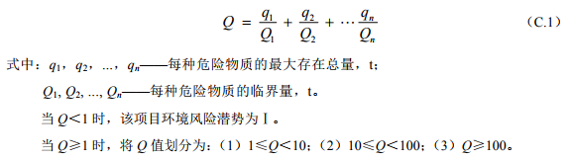  通过计算，本项目危险物质总量与其临界量的比值Q=0.059008＜1，因此不需要设置风险专项。  （2）环境风险源分布情况及影响途径  本项目风险物质主要包括贮存的化学物品和实验室产生的危险废物。风险物质在使用、贮存、转运过程中存在的风险，若操作不当、未采取相应措施，可能会影响周边环境、人群健康等。本项目风险源分布情况及可能影响环境的途径见下表。  - 风险源分布及危险性分析一览表  本项目环境风险可能影响的途径如下：  - 泄漏：配料间试剂柜贮存的危险化学品、危险废物暂存间贮存的危险废物在操作不当或遇其他事故时发生泄露，如果收集、拦截、吸附不及时，泄露液体进入周边环境污染土壤、地表水、地下水，挥发性物质挥发污染大气环境，同时对周边人员健康造成不良影响。  - 火灾、爆炸：本项目乙醇、碳酸二乙酯、碳酸丙烯酯、部分实验废液、实验过程的实验试液遇高温、高热、明火易引起燃烧而引发火灾或爆炸，部分设备在操作不当引发事故可能引发火灾，火灾次生污染物主要为CO、烟尘，会对环境空气带来污染。CO、烟尘等扩散到实验室外，会对厂区周边一定区域内的居民身体健康造成影响。  - 操作事故：如果操作不当，不相容危险废物在一起可能发生放热、释放气体或其他事故等。  - 火灾、爆炸等事故次生含水环境风险物质的消防废水，可能会经雨水排放系统进入地表水环境污染地表水、进入土壤或渗入地下污染土壤或地下水。  （3）环境风险防范措施  - 建设单位应制定突发环境事件应急预案，包括预案适用范围、环境事件分类与分级、组织机构与职责、监控和预警、应急响应、应急保障、善后处置、预案管理与演练等内容。应急预案要明确本单位、煤炭科学研究总院、地方主管部门环境风险应急体系。突发环境事件应急预案应体现分级响应、区域联动的原则，与地方主管部门突发环境事件应急预案相衔接，明确分级响应程序。  - 定期检查危险化学品和危险废物贮存状态，禁止跑、冒、滴、漏。  - 在风险源场所设置消防栓、灭火器等灭火设施，配备一定数量的自给式呼吸器、消防防护服、消防沙等，并设置明显的“危险”警示标识和“禁止吸烟”的警示标识。  - 加强教育和培训，严禁将危险废物随便倾倒，严格按照危险废物的类别分类收集，做好危险废物识别标志和台账。  - 制定操作规程，严格按照规程进行各项实验操作，密切关注实验现象，实验期间不得擅自离岗，发现问题及时处理。定期进行消防安全知识培训，重点培训岗位防火技术、灭火器的使用办法、疏散逃生知识等，加强员工防火意识，确保每位员工都掌握安全防火技能，一旦发生事故能采取正确的应急措施。  - 建立安全管理制度，制定岗位责任制度，定期对设备设施检查维护，发现问题及时处理。  - 定期做好安全风险辨识评估和隐患排查，明确隐患排查的责任人，做好排查记录。  若发生火灾事故，火灾对水体的污染主要体现在灭火过程中，一般在火灾的扑救过程中会使用大量的水来冷却可燃物或扑灭火，控制不当，进入周边地表水体可能导致次生水环境风险事故，应在日常营运中注意避免火灾的发生，便可避免消防废水等对水体的污染。在雨水排放口末端设置紧急切断闸门，一旦发生火灾、水体污染事故，需关闭雨水总排口，将事故控制在厂界内，防止消防废水经雨污水管网排入外环境，污染地表水。灭火后残留的有机废液、废吸附剂和消防废水应及时分类收集，有机废液、废吸附剂作危险废物收集处置，消防废水委托有能力的检测单位进行检测，符合排放标准要求时排入管网，不符合排放标准按要求进行处理至符合排放标准后排入管网，严禁私自进入实验室污水管道或进入雨水管网。  （4）环境风险评价结论  综上分析，本项目环境风险潜势为I级，风险评价等级为简单分析，存在泄漏、火灾、爆炸事故类型，本项目定期开展安全风险辨识评估，制定操作规程并加强培训，定期开展隐患排查，确保项目运行的安全性；同时在严格执行国家相关法律、法规、规范和标准，严格按相关操作规章操作的前提下，通过采用相应的控制措施后，本项目环境风险可控。本项目环境风险简单分析内容表见下表。  - 建设项目环境风险简单分析内容表  - 环保投资  本项目总投资3400万元，其中环保投资30万元，占总投资的1.47%。环保投资清单见下表。  - 环保设施及投资清单
  序号 | 排放形式 | 污染物 | 排放量，kg/a | 排放速率，kg/h
  1 | 无组织 | 颗粒物 | 0.0002 | 0.000004
  2 | 无组织 | 非甲烷总烃 | 7.029 | 0.014058
  污染源名称 | 经度 | 纬度 | 海拔高度，m | 矩形面源
   |  |  |  | 长度，m | 宽度，m | 高度，m
  面源 | 116.423023 | 39.962557 | 53.00 | 47.19 | 10.97 | 10.00
  参数 |  | 取值
  城市/农村选项 | 城市/农村 | 城市
  城市/农村选项 | 人口数(城市人口数) | 500
  最高环境温度，℃ |  | 41.9
  最低环境温度，℃ |  | -27.4
  土地利用类型 |  | 城市
  区域湿度条件 |  | 中等湿度
  是否考虑地形 | 考虑地形 | 是
  是否考虑地形 | 地形数据分辨率(m) | 90
  是否考虑岸线熏烟 | 考虑岸线熏烟 | 否
  是否考虑岸线熏烟 | 岸线距离/m | /
  是否考虑岸线熏烟 | 岸线方向/° | /
  排放方式 | 污染源 | 污染物 | 下风向最大质量浓度mg/m³ | 最大落地浓度距离m | 标准值  mg/m³
  面源 | 实验室 | 颗粒物 | 0.0000053 | 25 | 0.3
  面源 | 实验室 | 非甲烷总烃 | 0.019 | 25 | 1.0
  类型 | 监测点位 | 监测因子 | 监测频率 | 执行标准
  废气  （无组织） | 单位周界  （上风向1个点位、下风向3个点位） | 非甲烷总烃、颗粒物 | 1次/年 | 《大气污染物综合排放标准》DB11/501-2017中“表3生产工艺废气及其他废气大气污染物排放限值-单位周界无组织排放监控点浓度限值”
  水量 | 项目 | COD_{Cr} | BOD₅ | SS | 氨氮 | pH
  95.63m³/a | 浓度范围（mg/L） | 350~450 | 180~250 | 200~300 | 35~40 | 6.5~7.5  (无量纲)
  95.63m³/a | 本项目取值（mg/L） | 450 | 250 | 300 | 40 | 6.5~7.5  (无量纲)
  95.63m³/a | 排放量（t/a） | 0.0430 | 0.0239 | 0.0287 | 0.0038 | —
  水量 | 项目 | COD_{Cr} | BOD₅ | SS | 氨氮
  0.54  m³/a | 清洗废水产生浓度（mg/L） | 200 | 60 | 100 | 25
  0.54  m³/a | 排放量（t/a） | 0.0001 | 0.00003 | 0.00005 | 0.00001
  水量 | 项目 | COD_{Cr} | BOD₅ | SS | 氨氮 | 可溶性固体总量
  0.2676  m³/a | 清洗废水产生浓度（mg/L） | 50 | 30 | 100 | 10 | 3333
  0.2676  m³/a | 排放量（t/a） | 0.00001 | 0.00001 | 0.00003 | 0.000003 | 0.0009
  项目 | 污染物种类 | COD_{Cr} | BOD₅ | SS | 氨氮 | 可溶性固体总量 | pH  无量纲
  生活污水95.63m³/a | 产生浓度（mg/L） | 450 | 250 | 300 | 40 | / | 6.5~7.5
  生活污水95.63m³/a | 产生量（t/a） | 0.043 | 0.0239 | 0.0287 | 0.0038 | / | /
  第二遍清洗废水0.54m³/a | 产生浓度（mg/L） | 200 | 60 | 100 | 25 | / | /
  第二遍清洗废水0.54m³/a | 产生量（t/a） | 0.0001 | 0.00003 | 0.00005 | 0.00001 | / | /
  纯水制备废水0.2676m³/a | 产生浓度（mg/L） | 50 | 30 | 100 | 10 | 3333 | 6.5~7.5
  纯水制备废水0.2676m³/a | 产生量（t/a） | 0.00001 | 0.00001 | 0.00003 | 0.000003 | 0.0009 | /
  综合废水  96.4376m³/a | 综合废水产生浓度（mg/L） | 447.02 | 248.24 | 298.43 | 39.54 | 9.33 | 6.5~9
  综合废水  96.4376m³/a | 污染物产生量（t/a） | 0.0431 | 0.0239 | 0.0288 | 0.0038 | 0.0009 | /
  综合废水  96.4376m³/a | 化粪池去除效率 | 15% | 9% | 30% | 3% | / | /
  综合废水  96.4376m³/a | 综合废水排放浓度（mg/L） | 379.97 | 225.90 | 208.90 | 38.35 | 9.33 | 6.5~9
  综合废水  96.4376m³/a | 污染物排放量（t/a） | 0.0366 | 0.0218 | 0.0201 | 0.0037 | 0.0009 | /
  排放口名称 | 编号 | 地理坐标 | 类型 | 排放标准
  废水总排口（化粪池公用排口） | DW001 | 东经：116.423418。  北纬：39.962392。 | 一般排放口 | 北京市《水污染物综合排放标准》（DB11/307-2013）
  名称 | COD_{Cr} | BOD₅ | SS | 氨氮 | 可溶性固体总量 | pH
  排放浓度（mg/L） | 379.97 | 225.90 | 208.90 | 38.35 | 9.33 | 6.5~9  (无量纲)
  标准值（mg/L） | 500 | 300 | 400 | 45 | 1600 | 6.5～9  (无量纲)
  达标分析 | 达标 | 达标 | 达标 | 达标 | 达标 | 达标
  时段 | 监测内容 | 监测因子 | 监测点位 | 监测频次
  运营期 | 废水 | COD_{Cr}、BOD₅、SS、NH₃-N | 废水总排口 | 每季度1次
  运营期 | 废水 | pH、可溶性固体总量 | 废水总排口 | 每年1次
  序号 | 声源名称 | 数量 | 位置 | 空间相对位置/m |  |  | 声功率级/dB(A) | 声源控制措施 | 排放强度/dB(A) | 运行时段
   |  |  |  | X | Y | Z
  1 | 空调外机 | 1 | 楼顶 | 4.7 | -3.5 | 26.5 | 75 | 选用低噪声设备、减振等措施 | 65 | 昼间  运行
  2 | 废气治理设施 | 1 | 楼顶 | 3.2 | 1.4 | 26.5 | 75 | 选用低噪声设备、减振等措施 | 65 | 昼间  运行
  表中坐标以厂界中心（116.553871，39.743351）为坐标原点，正东向为X轴正方向，正北向为Y轴正方向。
  序号 | 声源名称 | 数量  台 | 声源源强/dB(A) | 声源控制措施 | 空间相对位置/m |  |  | 排放强度/dB(A) | 建筑物插入损失/dB(A) | 运行  时段
   |  |  |  |  | X | Y | Z | 排放强度/dB(A) | 建筑物插入损失/dB(A) | 运行  时段
  1 | 行星式球磨机 | 1 | 65 | 低噪声设备，基础减振 | -0.7 | -2.6 | 1.2 | 45 | 20 | 昼间
  2 | 鼓风干燥箱 | 1 | 60 | 低噪声设备，基础减振 | 1.2 | -2.7 | 1.2 | 40 | 20 | 昼间
  3 | 纳米级研磨机 | 1 | 65 | 低噪声设备，基础减振 | -17.1 | -2.7 | 1.2 | 45 | 20 | 昼间
  4 | 加热型磁力搅拌器 | 1 | 50 | 低噪声设备，基础减振 | -17.1 | 4.2 | 1.2 | 30 | 20 | 昼间
  5 | 气流粉碎机 | 1 | 65 | 低噪声设备，基础减振 | -21.9 | 4.2 | 1.2 | 45 | 20 | 昼间
  6 | 鼓风干燥箱 | 1 | 65 | 低噪声设备，基础减振 | -21.9 | 2.2 | 1.2 | 45 | 20 | 昼间
  7 | 双分散轴真空行星搅拌机 | 1 | 65 | 低噪声设备，基础减振 | -2.8 | 0.9 | 1.2 | 45 | 20 | 昼间
  8 | 双分散轴真空行星搅拌机 | 1 | 65 | 低噪声设备，基础减振 | -4.3 | 4.4 | 1.2 | 45 | 20 | 昼间
  9 | 双分散轴真空行星搅拌机 |  | 65 | 低噪声设备，基础减振 | -2.7 | 4.4 | 1.2 | 45 | 20 | 昼间
  10 | 小型气流筛分系统 |  | 65 | 低噪声设备，基础减振 | 0.8 | -4 | 1.2 | 45 | 20 | 昼间
  11 | 颚式破碎机 |  | 75 | 低噪声设备，基础减振 | -0.6 | -3.9 | 1.2 | 55 | 20 | 昼间
  12 | 电动压片机 |  | 60 | 低噪声设备，基础减振 | 1.2 | -5.6 | 1.2 | 40 | 20 | 昼间
  13 | NMP回收系统 |  | 65 | 低噪声设备，基础减振 | 2.6 | 4.6 | 1.2 | 45 | 20 | 昼间
  表中坐标以厂界中心（116.423301，39.962516）为坐标原点，正东向为X轴正方向，正北向为Y轴正方向。
  预测方位 | 时段 | 贡献值 | 标准限值 | 达标情况
  项目东边界 | 昼间 | 35 | 55 | 达标
  项目西边界 | 昼间 | 43.7 | 55 | 达标
  项目南边界 | 昼间 | 36 | 55 | 达标
  项目北边界 | 昼间 | 42.3 | 55 | 达标
  预测点位 | 贡献值 | 背景值 | 预测值 | 标准限值 | 达标情况
  煤炭科学研究总院家属楼东南侧1m | 34.4 | 41.3 | 55 | 55 | 达标
  煤炭科学研究总院宾馆北侧1m | 37.0 | 45 | 55 | 55 | 达标
  和平街小区十五区西侧1m | 27.9 | 44 | 55 | 55 | 达标
  时段 | 监测内容 | 监测指标 | 监测点位 | 监测频次
  运营期  （昼间） | 噪声 | 等效连续A声级 | 项目所在建筑四周厂界外1m | 每季度1次
  序号 | 名称 | 危险废物类别 | 固体废物  代码 | 形态 | 危险  特性 | 产生量  （吨/年） | 产废  周期 | 污染防治  措施
  危险废物
   | 废试剂瓶 | HW49 | 900-041-49 | 固态 | T | 0.1 | 每天 | 统一收集后暂存于危险废物暂存间，定期交资质单位处置。
   | 废一次性实验耗材 | HW49 | 900-041-49 | 固态 | T | 0.05 | 每天 | 统一收集后暂存于危险废物暂存间，定期交资质单位处置。
   | 清洗废液 | HW49 | 900-047-49 | 液态 | T | 0.54 | 每天 | 统一收集后暂存于危险废物暂存间，定期交资质单位处置。
   | 废N-甲基吡咯烷酮 | HW49 | 900-047-49 | 液态 | T | 0.05 | 每天 | 统一收集后暂存于危险废物暂存间，定期交资质单位处置。
   | 废活性炭 | HW49 | 900-03949 | 固态 | T | 0.1 | 每半年 | 统一收集后暂存于危险废物暂存间，定期交资质单位处置。
   | 废吸附剂 | HW49 | 900-039- 49 | 固态 | T | 0.1 | 每半年 | 统一收集后暂存于危险废物暂存间，定期交资质单位处置。
   | 废润滑油 | HW08 | 900-214-08 | 液态 | T | 0.1 | 每天 | 统一收集后暂存于危险废物暂存间，定期交资质单位处置。
   | 废油桶 | HW08 | 900-249-08 | 固态 | T | 0.1 | 每天 | 统一收集后暂存于危险废物暂存间，定期交资质单位处置。
   | 小计 | / | / | / | / | 1.14 | /
  一般固废
   | 未沾染化学试剂的废包装物 | / | / | 固态 | / | 0.5 | 每天 | 物资回收单位回收
   | 纯水制备废滤芯 | / | / | 固态 | / | 0.05 | 更换时 | 厂家回收
   | 废电池 | / | / | 固态 | / | 0.01 | 每天 | 资质单位回收
   | 小计 | / | / | / | / | 0.56 | / | /
  生活垃圾
   | 生活垃圾 | / | 900-999-99 | 固态 | / | 1.25 | 每天 | 环卫清运
  序号 | 危险废物名称 | 危险废物代码 | 贮存方式 | 年产生量 | 面积  m² | 贮存能力 | 贮存周期
  1 | 废试剂瓶 | 900-041-49 | 箱装 | 1.14吨 | 6.0 | 2吨 | 6个月
  2 | 废一次性实验耗材 | 900-041-49 | 袋装
  3 | 清洗废液 | 900-047-49 | 桶装
  4 | 废N-甲基吡咯烷酮 | 900-047-49 | 桶装
  5 | 废活性炭 | 900-03949 | 袋装
  6 | 废吸附剂 | 900-039- 49 | 袋装
  7 | 废润滑油 | 900-214-08 | 桶装
  8 | 废油桶 | 900-249-08 | 桶装
  工程单元 | 防渗技术要求 | 标准 | 防渗分区
  危险废物暂存间 | 采用2mm厚高密度聚乙烯或防渗效果等的其他防渗材料进行防渗，渗透系数≤10⁻¹⁰cm/s | 满足《危险废物贮存污染控制标准》(GB18597-2023）的相关防渗要求 | 重点防渗区
  配料间 | 等效黏土防渗层Mb≥6.0m，K≤1x10⁻⁷cm/s；或参照GB18598执行 | 满足《环境影响评价技术导则 地下水环境》（HJ610-2016）中规定的防渗标准要求 | 重点防渗区
  实验室其他区域 | 等效黏土防渗层Mb≥1.5m，K≤1x10⁻⁷cm/s | 满足《环境影响评价技术导则 地下水环境》（HJ610-2016）中规定的防渗标准要求 | 一般防渗区
  危险品名称 | 存放位置 | 密度，g/cm³ | 最大贮存量，L | 最大贮存质量，t | 临界值（t） | Q值
  乙醇 | 配料间  试剂柜 | 0.789 | 5 | 0.0039 | 500 | 0.000008
  COD_{Cr}大于10000mg/L的废液 | 危险废物暂存间 | / | / | 0.54 | 10 | 0.054
  废N-甲基吡咯烷酮 | 危险废物暂存间 | / | / | 0.05 | 10 | 0.005
  合计 |  |  |  | 0.5939 |  | 0.059008
  注：COD_{Cr}大于10000mg/L的废液是项目产生的清洗废液、废N-甲基吡咯烷酮等液态危险废物。
  风险物质 | 分布情况 | 产生事故模式 | 影响环境的途径
  化学物品、危险废物 | 危险废物暂存间、配料间试剂柜 | 泄露 | ①化学品、危险废物泄漏，挥发性化学物质进入大气环境污染环境空气。  ②化学品、危险废物泄漏，风险物质进入地表水、地下水、土壤环境污染地表水、地下水或土壤。
  化学物品、危险废物 | 危险废物暂存间、配料间试剂柜 | 火灾、爆炸 | 化学品泄漏，遇明火，引起火灾、爆炸事故，火灾、爆炸时伴生烟雾进入大气环境污染环境空气，次生的消防废水进入水体污染水环境、进入土壤或渗入地下污染地下水或土壤。
  建设项目名称 | 电池材料研发实验室
  建设地点 | 北京市朝阳区和平里青年沟东路5号45号楼
  地理坐标 | 经度 | 东经116.423315。 | 纬度 | 北纬39.962337。
  主要危险物质及分布 | 主要风险物质为危险化学品、危险废物，分别分布于配料间试剂柜、危险废物暂存间。
  环境影响途径及危害后果（大气、地表水、地下水） | 风险物质泄漏，挥发性化学物质进入大气环境污染环境空气，进入地表水、土壤污染地表水、地下水、土壤环境；风险物质泄漏，遇明火，引起火灾、爆炸事故，火灾、爆炸时伴生烟雾进入大气环境污染环境空气，次生的消防废水进入地表水、土壤污染地表水、地下水、土壤环境。
  风险防范措施 | 1.制定突发环境事故应急预案，并于煤炭科学研究总院、地方主管部门做好衔接。  2.做好环境安全隐患排查，建立隐患排查档案。  3.加强环境安全培训、教育，提高环境安全意识。  4.健全安全管理制度、岗位责任制度，明确各类人员的安全环境执照。  5、建立操作规程，严格按照规程操作，避免操作事故的发生。
  序号 | 项目 | 治理措施 | 投资金额（万元）
  1 | 噪声污染防治 | 基础减振 | 10
  2 | 大气污染物防治 | 废气收集处理设施 | 25
  3 | 固体废物防治 | 规范的危险废物暂存间、一般固废间 | 5
  4 | 环境应急防范 | 应急预案、应急物资 | 10
  总计 |  | —— | 50

五、环境保护措施监督检查清单
内容  要素 | 排放口(编号、名称)/污染源 | 污染物项目 | 环境保护措施 | 执行标准
大气环境 | 无组织 | 非甲烷总烃、颗粒物 | 喷雾干燥产生的废气经设备自带的旋风+布袋收集；正负极浆料制浆、涂布干燥产生的挥发性有机物经收集后由转轮式NMP系统回收处理。 | 北京市《大气污染物综合排放标准》（DB11/501-2017）中Ⅱ时段相应限值要求。
地表水  环境 | DW001 | pH、COD_{Cr}、  BOD₅、SS、氨氮、可溶性固体总量 | 设备容器第二次清洗废水、生活污水一起进化粪池，最后经市政管网排入高碑店再生水厂。 | 北京市《水污染物综合排放标准》（DB11/307-2013）“表3排入公共污水处理系统的水污染物排放限值”
声环境 | 厂界噪声 | 等效连续A声级 | 低噪声设备、基础减震、墙体隔音。 | 《工业企业厂界环境噪声排放标准》（GB12348-2008）1类标准
电磁辐射 | / | / | / | /
固体废物 | 项目产生的一般工业固体废物统一收集后交由物资回收部门回收再利用；危险废物统一收集后暂存于危险废物暂存间，定期交由资质单位处置；生活垃圾统一收集后交环卫部门定期清运。  生活垃圾处理执行《中华人民共和国固体废物污染环境防治法》（2020年版）及《北京市生活垃圾管理条例》（2020年5月1日起施行，2020年9月25日第二次修正）中的有关规定。  一般工业固体废物处置执行《中华人民共和国固体废物污染环境防治法》（2020年9月1日起施行）、《一般工业固体废物贮存和填埋污染控制标准》（GB18599-2020）中的有关规定。  危险废物收集、储存、转运执行《北京市危险废物污染环境防治条例》、（2020年9月1日实施）、《危险废物收集贮存运输技术规范》（HJ2025-2012）、《危险废物贮存污染控制标准》（GB18597-2023）、《危险废物污染防治技术政策》（环发[2021]199号）和《危险废物转移管理办法》（2022年1月1日起施行）、《实验室危险废物污染防治技术规范》（DB11/T1368—2016）中的有关规定。
土壤及地下水污染防治措施 | 本项目防渗分区划分为重点防渗区、一般防渗区。危险废物暂存间、配料间为重点防渗区，危险废物暂存间地面与裙脚采取表面防渗措施，使用2mm厚高密度聚乙烯膜或其他防渗材料（渗透系数不大于10⁻¹⁰cm/s）；其他实验贮存区域为一般防渗区，采取等效黏土防渗层Mb≥1.5m，K≤1.0×10⁻⁷cm/s进行防渗。
生态保护措施 | /
环境风险防范措施 | 1.制定突发环境事故应急预案，并与总院与地方主管部门做好衔接。  2.做好环境安全隐患排查，建立隐患排查档案。  3.加强环境安全培训、教育，提高环境安全意识。  4.建立安全管理制度、岗位责任制度，明确各类人员的安全环境职责。  5.建立操作规程，严格按照规程操作，工作人员实验操作期间密切关注实验过程，不可擅自离岗，在危险物质储存场所等存在易燃风险的场所设置灭火器，并配备一定数量的自给式呼吸器、消防防护服等。  6.加强火源的管理，建设火灾报警装置并定期校验，确保使用效能，严禁烟火带入，设有明显的禁止烟火安全标志。  7.定期开展安全风险辨识评估，完善安全防范设施。
其他环境管理要求 | 1、与排污许可制衔接要求  根据《国民经济行业分类》（GB/T4754-2017），本项目属于“M7320工程和技术研究和实验发展”。对照《固定污染源排污许可分类管理名录》（2019版），本项目暂无相关要求。  2、排污口标志牌设置  排污口设置应符合《环境保护图形标志》（GB15562.1-1995）、《环境保护图形标志》（GB15562.2-1995）、《环境保护图形标志—固体废物贮存（处置）场》（GB15562.2-1995）修改单（2023年2月3日发布）、《危险废物识别标志设置技术规范》（HJ1276-2022）的规定。  本项目排污口主要为废气排口1个（楼顶）和污水总排口1个（本幢楼东侧）。建设项目设置排污口应符合“一明显、二合理、三便于”的要求，即环保标志明显；排污口设置合理，排污去向合理；便于采集样品、便于监测计算、便于公众参与监督管理。具体标志牌示意图详见下表。  - 环境保护图形符号一览表  3、监测点位设置  按照《固定污染源监测点位设置技术规范》（DB11/1195-2015）要求，本项目设置1个废气排放口（DA001）、一个废水排放口（DW001）。  在排放口设立监测点位标志牌，建立排放口监测点位档案，档案内容应包含监测点位二维码涵盖的信息，以及对监测点位的管理记录，包括对标志牌的标识是否清晰完整，工作平台、梯架是否能正常使用，安全防护装置是否过期失效，防护设施有无破损现象，排放口附近有无堆积物等方面的检查和维修清理的记录，记录周期不少于每半年一次。监测点位标志牌示例图见下图。  图5-1 监测点位标志牌示意图  4、项目竣工环境保护验收  根据生态环境保护部《关于发布〈建设项目竣工环境保护验收技术指南污染影响类〉的公告》（生态环境部公告，2018年第9号）中附件《建设项目竣工环境保护验收技术指南污染影响类》，建设项目竣工后，建设单位应对其环境保护设施进行验收，自行或委托技术机构编制验收报告，公开、登记相关信息并建立档案。本项目竣工环保“三同时”验收内容详见下表。  - 本项目竣工环保“三同时”验收内容一览表
  名称 | 废气排放口 | 废水排放口 | 噪声排放源 | 一般工业固体废物 | 危险废物
  提示图形符号 |  |  |  | 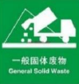 | ——
  警告图形符号 | / | / | / | / | 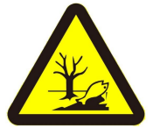
  功能 | 废气向大气环境排放 | 表示污水向水体排放表示 | 表示噪声向外环境排放 | 表示一般工业固体废物贮存、处置场所 | 表示危险废物贮存、处置场所
  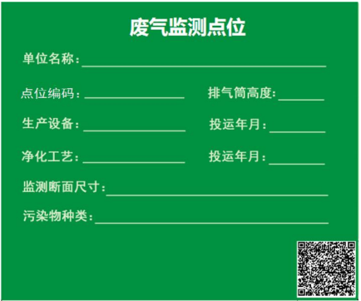 | 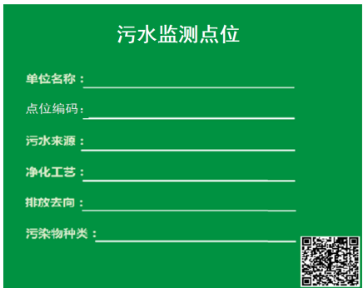
  项目 | 污染源 | 污染物 | 验收设施 | 验收标准要求
  废气 | 无组织 | 非甲烷总烃、颗粒物 | 密闭手套箱、转轮式NMP回收系统、喷雾干燥器布袋收尘器 | 北京市《大气污染物综合排放标准》（DB11/501-2017）中表3Ⅱ时段的相应限值要求
  废水 | DW001 | pH、COD_{Cr}、  BOD₅、SS、氨氮 | 化粪池、污水收集管道、排放标志 | 北京市《水污染物综合排放标准》（DB11/307-2013）“排入公共污水处理系统的水污染物排放限值”
  噪声 | 实验及公用工程设施 | 等效连续A声级 | 减震、隔声、布局 | 《工业企业厂界环境噪声排放标准》（GB12348-2008）中的3类标准
  一般固体废物 | 实验过程  员工生活 | 未沾染化学试剂的废包装材料、纯水制备废滤芯、废电池。 | 一般固废间、管理台账、管理制度 | 《中华人民共和国固体废物污染环境防治法》（2020年版）及《北京市生活垃圾管理条例》（2020年5月1日起施行，2020年9月25日第二次修正）中的有关规定
  危险废物 | 实验过程 | 废试剂瓶、废一次性实验耗材、废N-甲基吡咯烷酮、设备容器清洗废液、废活性炭、废吸附剂、废润滑油、废油桶。 | 危险废物暂存间、管理台账、管理制度 | 《危险废物贮存污染控制标准》（GB18597-2023）、《危险废物转移管理办法》（2022年1月1日施行）、《实验室危险废物污染防治技术规范》（DB11/T 1368-2016）中的相关规定

六、结论
本项目的建设符合产业政策及相关规划，符合“三线一单”管理要求，选址合理；污染防治措施切实可行；各污染物经环保设施治理后能够达标排放，对区域环境质量的影响较小；环境风险可控。建设单位在严格落实本报告表和项目设计方案提出的各项环保措施的前提下，从环境保护角度分析，本项目建设是可行的。

建设项目污染物排放量汇总表 单位：t/a
项目  分类 | 污染物名称 | 现有工程排放量（固体废物产生量）① | 现有工程许可排放量② | 在建工程排放量（固体废物产生量）③ | 本项目排放量（固体废物产生量）④ | 以新带老削减量（新建项目不填）⑤ | 本项目建成后  全厂排放量（固体废物产生量）⑥ | 变化量  ⑦
废气 | 颗粒物 | / | / | / | 0.0000002 | / | 0.0000002 | +0.0000002
废气 | 非甲烷总烃 | / | / | / | 0.007029 | / | 0.007029 | +0.007029
废水 | COD_{cr} | / | / | / | 0.0366 | / | 0.0366 | +0.0366
废水 | BOD₅ | / | / | / | 0.0218 | / | 0.0218 | +0.0218
废水 | SS | / | / | / | 0.0201 | / | 0.0201 | +0.0201
废水 | 氨氮 | / | / | / | 0.0037 | / | 0.0037 | +0.0037
废水 | 可溶性固体总量 |  |  |  | 0.0009 | / | 0.0009 | +0.0009
一般工业固体废物 | 未沾染化学试剂的废包装物 | / | / | / | 0.5 | / | 0.5 | +0.5
一般工业固体废物 | 纯水制备废滤芯 | / | / | / | 0.05 | / | 0.05 | +0.05
生活垃圾 | 生活垃圾 | / | / | / | 1.125 | / | 1.125 | +1.125
危险废物 | 废试剂瓶 | / | / | / | 0.1 | / | 0.1 | +0.1
危险废物 | 废一次性实验耗材 | / | / | / | 0.05 | / | 0.05 | +0.05
危险废物 | 清洗废液 | / | / | / | 0.54 | / | 0.54 | +0.54
危险废物 | 废N-甲基吡咯烷酮 | / | / | / | 0.05 | / | 0.05 | +0.05
危险废物 | 废活性炭 | / | / | / | 0.1 | / | 0.1 | +0.1
危险废物 | 废吸附剂 | / | / | / | 0.1 | / | 0.1 | +0.1
危险废物 | 废润滑油 | / | / | / | 0.1 | / | 0.1 | +0.1
危险废物 | 废油桶 | / | / | / | 0.1 | / | 0.1 | +0.1
注：⑥=①+③+④-⑤；⑦=⑥-①

附图
附图1项目地理位置示意图
附图2项目周边关系图
附图3项目平面布局图
附图4项目周边敏感目标分布图

附件
附件1营业执照
附件2房产证
附件3危废处置合同

